Министерство образования, науки и молодёжной политики
Краснодарского края
Государственное бюджетное учреждение
дополнительного образования
Краснодарского края «Центр развития одарённости»

Методические рекомендации к выполнению контрольной работы
№ 2 по географии для учащихся 8 класса заочных курсов «Юниор» очно-заочного обучения (с применением дистанционного образовательных технологий и электронного обучения)

Автор-составитель:

Филобок Анатолий Анатольевич,

доцент ФГБОУ ВО «КубГУ»,

кандидат географических наук

г. Краснодар
2019
Аннотация

Методическая разработка создана для учащихся очно- заочного обучения по дополнительной общеобразовательной общеразвивающей программе «География. Олимпиадный резерв».
Количество учащихся: групповые программы (7-15 чел)
возраст учащихся – (14-15 лет)
срок обучения – октябрь-декабрь 2019 года (1 полугодие)
режим занятий: 4 часа в неделю.
Объем программы: 30 часов (8 кл);
Особенности состава учащихся: для групповых и микрогрупповых (неоднородный; постоянный)
Форма обучения: очно- заочное обучение ( заочные курсы «Юниор»);
Особенности организации образовательного процесса: традиционная форма; на основе сетевого взаимодействия; с применением дистанционных технологий; посредством организации электронного обучения; на основе реализации модульного подхода. занятия составлены в виде лекционных курсов, практических заданий и тестов, выполняемых на основе рекомендуемой литературы. Формой контроля является выполнение практических заданий и тестов, выполнение олимпиадных заданий из пособий, предлагаемых в списке основной и дополнительной литературы.
Специфика дедуктивного построения школьного курса географии, принципом которого является последовательный охват территории мира и изучение тем по принципу «от общего к частному»: от курса «Окружающий мир», где школьники впервые знакомятся с элементами географии, и пропедевтических основ географии в начальном курсе географии через изучение географии материков и океанов к более детальному изучению физической и социально- экономической географии России и экономической и социальной географии зарубежных стран.

Пояснительная записка

- направленность дополнительной общеобразовательной программы - география;
- актуальность, новизна, педагогическая целесообразность. География как наука и предметная область характеризуется рядом отличительных особенностей. Прежде всего, это специфика объекта изучения – земной поверхности и её территориальной дифференциации, обусловленной природными и социально- экономическими факторами, а также их сложным взаимодействием и взаимовлиянием. Вследствие этого география использует синтез знаний и методологических подходов, относящихся как к естественным, так и к общественным наукам. Наряду с этим, важной особенностью географии является использование пространственного подхода, предполагающее проецирование всей изучаемой совокупности объектов и явлений (как естественных, так и социально-экономических) на земную поверхность. Этот основополагающий в географии подход основан на полимасштабности – изучении территории на разных иерархических уровнях: от локального и регионального до глобального.;
-отличительные особенности данной дополнительной общеобразовательной программы от уже существующих программ. Специфика дедуктивного построения школьного курса географии, принципом которого является последовательный охват территории мира и изучение тем по принципу «от общего к частному»: от курса «Окружающий мир», где школьники впервые знакомятся с элементами географии, и пропедевтических основ географии в начальном курсе географии через изучение географии материков и океанов к более детальному изучению физической и социально- экономической географии России и экономической и социальной географии зарубежных стран.;
- адресат программы – учащиеся 8 класса;
- уровень программы, объем и сроки реализации дополнительной общеобразовательной программы: объем программы – 30 часов, запланированных на весь период обучения, необходимых для освоения программы;
- форма реализации дополнительной общеобразовательной программы –базовый. Организационными формами реализации являются временные объединения по подготовке школьников к участию в олимпиаде школьников.
- формы обучения – очно- заочное обучение ( заочные курсы «Юниор») («допускается сочетание различных форм получения образования и форм обучения» ФЗ № 273, г.2, ст.17, п.4);
- режим занятий - периодичность и продолжительность занятий 30 - 1 полугодие; количество часов и занятий в неделю;
Формы и режим занятий: традиционная форма; на основе сетевого взаимодействия; с применением дистанционных технологий; посредством организации электронного обучения; на основе реализации модульного подхода.
- особенности организации образовательного процесса - занятия составлены в виде лекционных курсов, практических заданий и тестов, выполняемых на основе рекомендуемой литературы. Формой контроля является выполнение практических заданий и тестов, выполнение олимпиадных заданий из пособий, предлагаемых в списке основной и дополнительной литературы.
Предусмотренные формы контроля:
- Текущий контроль (оценка активности при обсуждении ключевых тем на основе результатов выполненного домашнего задания);
- Итоговый контроль (оценка результатов выполнения практических заданий разной формы и сложности по каждой из ключевых тем).
Оценка работ проводится по 100-балльной шкале с учетом объема, качества, уровня сложности выполненных заданий.

Содержание
Введение 1
1.1 Характеристика темы 2
1.2 Рекомендации по организации, методике изучения темы и выполнения заданий контрольной работы 2
1.3 Примеры типичных заданий с разбором по изучаемой тематике 2
1.4 Задания для самостоятельного выполнения 2
1.5 Рекомендуемая литература 2
1.6 Решения и ответы к заданиям 2
1.7 Критерии оценивания заданий 2
Заключение 4
Список использованных в работе источников и литературы 4

Введение

Актуальность данной методической разработки: география как наука и предметная область характеризуется рядом отличительных особенностей. Прежде всего, это специфика объекта изучения – земной поверхности и её территориальной дифференциации, обусловленной природными и социально- экономическими факторами, а также их сложным взаимодействием и взаимовлиянием. Вследствие этого география использует синтез знаний и методологических подходов, относящихся как к естественным, так и к общественным наукам. Наряду с этим, важной особенностью географии является использование пространственного подхода, предполагающее проецирование всей изучаемой совокупности объектов и явлений (как естественных, так и социально-экономических) на земную поверхность. Этот основополагающий в географии подход основан на полимасштабности – изучении территории на разных иерархических уровнях: от локального и регионального до глобального.;
Специфика дедуктивного построения школьного курса географии, принципом которого является последовательный охват территории мира и изучение тем по принципу «от общего к частному»: от курса «Окружающий мир», где школьники впервые знакомятся с элементами географии, и пропедевтических основ географии в начальном курсе географии через изучение географии материков и океанов к более детальному изучению физической и социально- экономической географии России и экономической и социальной географии зарубежных стран.;
Используется деятельностный практико-ориентированный подход к усвоению содержания, т.е. ученики усваивают учебный материал в процессе разнообразной учебной деятельности с этим материалом. В процессе усовения материала формируются не только специфические географические, но и общенаучные знания и умения, а значит, и ключевые компетенции: информационная, компетенция умения решать проблемы.
Цель: Подготовка к участию в географических олимпиадах различного уровня, как теоретических, так и практических турах, выдвигающих равные требования и задания учащимся 8 классов (Российские олимпиады), развитие индивидуальности ребенка, выявление способностей к научно-исследовательской, творческой работе, развитие комплексного подхода в изучении географии.
Конкретизация цели осуществляется через определение задач, раскрывающих пути достижения цели. Задачи показывают, что нужно сделать, чтобы достичь цели. При формулировании задач можно воспользоваться следующей их классификацией:
- образовательные (предметные) - развитие познавательного интереса к географии, включение в познавательную деятельность, приобретение определенных знаний, умений, навыков, компетенций, способностей к самостоятельной исследовательской работе, обучение исследовательским навыкам и умениям, приобретение навыков работы с географическими приборами и оборудованием и т.п.
- личностные - формирование общественной активности личности, гражданской позиции, культуры общения и поведения в социуме, навыков здорового образа жизни и т.п.;
- метапредметные - развитие системного мышления, мотивации к определенному виду деятельности, потребности в саморазвитии, самостоятельности, ответственности, активности, аккуратности и т.п.;
Методические разработки к дополнительной общеобразовательной программы: объем программы – 30 часа, запланированных на весь период обучения, необходимых для освоения программы;
Методические рекомендации применяются при предусмотренных формах контроля:
- Текущий контроль (оценка активности при обсуждении ключевых тем на основе результатов выполненного домашнего задания);
- Итоговый контроль (оценка результатов выполнения практических заданий разной формы и сложности по каждой из ключевых тем).
В данной методической разработке помимо общетеоретических вопросов рассмотрены разнообразные подходы к типологии проверочных вопросов и заданий. Подавляющее большинство заданий разработаны непосредственно автором и отражают его многолетний опыт работы.
Статистические материалы, широко используемые в процессе самостоятельной работы, ссылки на интернет-адреса и соответствующие сайты, список дополнительной литературы позволят ученику самостоятельно расширить знания по заинтересовавшим их вопросам.

1 Основная часть

1.1 Характеристика темы

Блок № 2. Географическая среда и человек. Природа Земли и человек. Рельеф Земли. Вода на Земле. Климаты Земли. Природные зоны. Самые крупные природные комплексы на Земле – материки и океаны

Географическая среда и человек. Природа Земли и человек.
Географическая оболочка, являясь целостной, неоднородна на разных широтах, на суше и в океане. Благодаря неравномерному поступлению солнечного тепла на земную поверхность географическая оболочка очень разнообразна. Близ экватора, например, где много тепла и влаги, природа отличается богатством живых организмов, более быстро проходящими природными процессами, в полярных областях, наоборот, медленно текущими процессами и бедностью жизни. На одних и тех же широтах природа также может быть различной. Это зависит от рельефа и удаленности от океана. Поэтому географическую оболочку можно разделить на разные по размерам участки, территории или природно-территориальные комплексы (сокращенно природные комплексы, или ПК). Формирование любого природного комплекса происходило длительное время. На суше оно осуществлялось под влиянием взаимодействия компонентов природы: горных пород, климата, воздушных масс, воды, растений, животных, почв. Все компоненты в природном комплексе, как и в географической оболочке, переплетены друг с другом и образуют целостный природный комплекс, в нем также происходит обмен веществ и энергии. Природным комплексом называется участок земной поверхности, который отличается особенностями природных компонентов, находящихся в сложном взаимодействии. Каждый природный комплекс имеет более или менее четко выраженные границы, обладает природным единством, проявляющимся в его внешнем облике (например, лес, болото, горный массив, озеро и т. д.).
Природные комплексы океана, в отличие от суши, состоят из следующих компонентов: воды с растворенными в ней газами, растений и животных, горных пород и рельефа дна. В Мировом океане выделяются крупные природные комплексы - отдельные океаны, менее крупные - моря, заливы, проливы и пр. Кроме того, в океане различают природные комплексы поверхностных слоев воды, различных толщ воды и океанического дна.
Природные комплексы бывают разных размеров. Отличаются: они и по образованию. Очень большие природные комплексы - это материки и океаны. Образование их обусловлено строением земной коры. На материках и океанах выделяют менее крупные комплексы - части материков и океанов. В зависимости от количества солнечного тепла, т. е. от географической широты, бывают природные комплексы экваториальных лесов, тропических пустынь, тайги и т. д. Примерами мелких могут служить, например, овраг, озеро, речная долина, морской залив. А самый большой природный комплекс Земли - географическая оболочка.
Изменение природных комплексов под влиянием хозяйственной деятельности.
Все природные комплексы испытывают на себе огромное влияние человека. Многие из них уже сильно изменены многовековой деятельностью человечества. Человек создал новые природные комплексы: поля, сады, города, парки и др. Такие природные комплексы называются антропогенными (от греч. «антропос» - человек).
Природа земного шара - это среда жизни и деятельности населения. Занимаясь хозяйством, человек воздействует на природу, изменяет ее. При этом разные виды хозяйственной деятельности влияют на природные комплексы неодинаково.
Особенно сильно изменяет природные комплексы сельское хозяйство. Для выращивания культурных растений и разведения домашних животных требуются значительные площади. В результате распашки земель сократились площади под естественной растительностью. Почва частично потеряла свое плодородие. Искусственное орошение помогает получать высокие урожаи, но в засушливых областях излишние поливы приводят к засолению почвы и снижению урожая. Домашние животные также изменяют растительный покров и почву: они вытаптывают растительность, уплотняют почву. В условиях засушливого климата пастбища могут превратиться в пустынные участки.
Под влиянием хозяйственной деятельности человека большие изменения испытывают лесные комплексы. В результате бесконтрольной рубки площади под лесами на земном шаре сокращаются. В тропических и экваториальных поясах до сих пор выжигают леса, освобождая место для полей и пастбищ.
Быстрый рост промышленности оказывает губительное влияние на природу, загрязняя воздух, воду и почвы. Газообразные вещества поступают в атмосферу, а твердые и жидкие попадают в почву и воду. При разработке полезных ископаемых, особенно открытым способом, на поверхности возникает много отходов и пыли, образуются глубокие большие карьеры. Их площадь постоянно растет, при этом также уничтожаются почвы и естественная растительность.
Рост городов увеличивает потребность в новых земельных площадях для домов, строительства предприятий, дорог. Изменяется природа и вокруг крупных городов, где отдыхает большое число жителей. Загрязнение окружающей природы отрицательно сказывается на здоровье людей.
Таким образом, на значительной части земного шара хозяйственная деятельность людей в той или иной мере изменила природные комплексы.
Хозяйственная деятельность населения материков отражена на комплексных картах. По их условным знакам можно определить:
а) места добычи полезных ископаемых;
б) особенности использования земель в сельском хозяйстве;
в) районы выращивания культурных растений и разведения домашних животных;
г) населенные пункты, некоторые предприятия, электростанции. Изображены на карте и природные объекты, охраняемые территории.
Природная зона как природный комплекс.
Природные комплексы Земли отличаются большим разнообразием. Это жаркие и ледяные пустыни, вечнозеленые леса, бескрайние степи, причудливые горы и т. п. В этом многообразии состоит неповторимая красота нашей планеты. Как образовались природные комплексы «материк» и «океан», вы уже знаете. Но природа каждого материка, как и каждого океана, неодинакова. На их территориях имеются различные природные зоны.
Природная зона - это крупный природный комплекс, обладающий общностью температурных условий и увлажнения, почв, растительности и животного мира. Образование зон обусловлено климатом, на суше - соотношением тепла и влаги. Так, если много тепла и влаги, т. е. высокие температуры и много осадков, образуется зона экваториальных лесов. Если же температуры высокие, а осадков выпадает мало, то формируется зона пустынь тропического пояса.
Природные зоны суши внешне отличаются друг от друга характером растительности. Растительность зон из всех компонентов природы наиболее ярко выражает все важнейшие особенности их природы, взаимосвязь между компонентами. Если происходят изменения отдельных компонентов, то внешне это сказывается в первую очередь на изменении растительности. Названия природные зоны суши получили по характеру растительности, например зоны пустынь, экваториальных лесов и т. д.
В Мировом океане также имеются природные зоны (природные пояса). Они различаются водными массами, органическим миром и др. Природные зоны океана не имеют четких внешних различий, за исключением ледяного покрова, и называются по их географическому положению, как и климатические пояса.
В размещении природных зон на земной поверхности ученые обнаружили четкую закономерность, которая хорошо прослеживается на карте природных зон. Чтобы понять эту закономерность, проследим по карте смену природных зон с севера на юг по 20° в. д. В субарктическом поясе, где низкие температуры, располагается зона тундры и лесотундры, сменяющаяся к югу тайгой. Здесь достаточно тепла и влаги для произрастания хвойных деревьев. В южной половине умеренного пояса значительно увеличивается количество тепла и осадков, что способствует образованию зоны смешанных и широколиственных лесов. Несколько восточнее количество осадков уменьшается, поэтому здесь расположена зона степей. На побережье Средиземного моря в Европе и в Африке господствует средиземноморский климат с сухим летом. Он благоприятствует образованию зоны жестколистных вечнозеленых лесов и кустарников. Далее мы попадаем в тропический пояс. Здесь на выжженных солнцем просторах зной, растительность редкая и чахлая, местами отсутствует совсем. Это зона тропических пустынь. К югу она сменяется саваннами - тропическими лесостепями, где уже имеется влажный сезон года и много тепла. Но количество осадков недостаточно для произрастания леса. В экваториальном климатическом поясе много тепла и влаги, поэтому образуется зона влажных экваториальных лесов с очень богатой растительностью. В Южной Африке зоны, как и климатические пояса, повторяются.
В Антарктиде находится зона антарктической пустыни, отличающаяся исключительной суровостью: очень низкими температурами и сильными ветрами.
Итак, вы, по-видимому, убедились в том, что чередование природных зон на равнинах объясняется сменой климатических условий - географической широтой. Однако уже давно ученые отметили, что природные условия изменяются не только при движении с севера на юг, но и с запада на восток. Для подтверждения этой мысли проследим по карте смену зон в Евразии с запада на восток по 45-й параллели - в умеренном поясе.
На побережье Атлантического океана, где господствуют морские воздушные массы, приходящие с океана, расположена зона широколиственных лесов, растут бук, дуб, липа и др. При движении к востоку лесная зона сменяется зоной лесостепей и степей. Причина - уменьшение количества осадков. Еще дальше на восток осадков становится меньше и степи переходят в пустыни и полупустыни, которые далее на восток опять сменяются степями, а близ Тихого океана - зоной смешанных лесов. Эти хвойно-широколиственные леса поражают своим богатством и разнообразием видов растений и животных.
Чем же объясняется чередование зон на одной широте? Да все теми же причинами - изменением соотношения тепла и влаги, которoe обусловливается близостью или удаленностью направлением господствующих ветров. Имеются изменения на одних и тех же широтах и в океане. Они зависят от взаимодействия океана с сушей, движения воздушных масс, течений.
Размещение природных зон находится в тесной связи с климатическими поясами. Как и климатические пояса, они закономерно сменяют друг друга от экватора к полюсам в связи с уменьшением солнечного тепла, поступающего на поверхность Земли, и неравномерностью увлажнения. Такую смену природных зон – крупных природных комплексов называют широтной зональностью. Зональность проявляется во всех природных комплексах независимо от их размеров, а также и во всех компонентах географической оболочки. Зональность - это основная географическая закономерность.
Смена природных зон, как вам известно, происходит не только на равнинах, но и в горах - от подножия к их вершинам. С высотой понижаются температура и давление, до определенной высоты увеличивается количество осадков, изменяются условия освещенности. В связи с изменением климатических условий происходит и изменение природных зон. Сменяющие одна другую зоны как бы опоясывают горы на разных высотах, поэтому их называют высотными поясами. Смена высотных поясов в горах происходит значительно быстрее, чем смена зон на равнинах. Достаточно подняться на 1 км, чтобы убедиться в этом.
Первый (нижний) высотный пояс гор всегда соответствует природной зоне, в которой находится гора. Так, если гора находится в зоне тайги, то при восхождении на ее вершину вы обнаружите следующие высотные пояса: тайгу, горную тундру, вечные снега. Если вам предстоит подняться в Анды близ экватора, то свой путь вы начнете с пояса (зоны) экваториальных лесов. Закономерность такова: чем выше горы и чем ближе они к экватору, тем больше высотных поясов и тем они разнообразнее. В отличие от зональности на равнинах чередование природных зон в горах называется высотной поясностью или высотной зональностью.
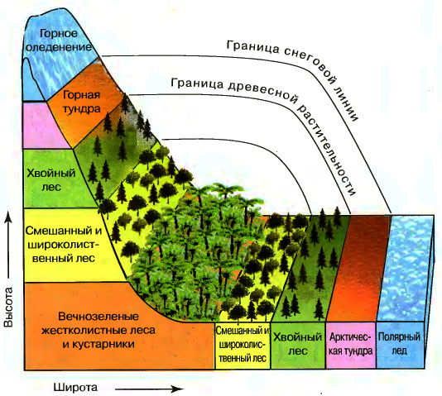
Закон географической зональности проявляется и в горных областях. Часть из них мы уже рассмотрели. Также от географической широты зависят смена дня и ночи, сезонные изменения. Если гора находится близ полюса, то там имеются полярный день и полярная ночь, продолжительная зима и короткое холодное лето. В горах на экваторе день всегда равен ночи, сезонные изменения отсутствуют.
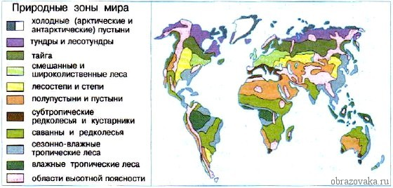

Природные зоны мира, их характеристика.
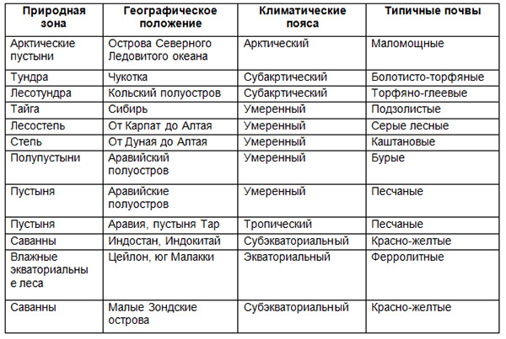

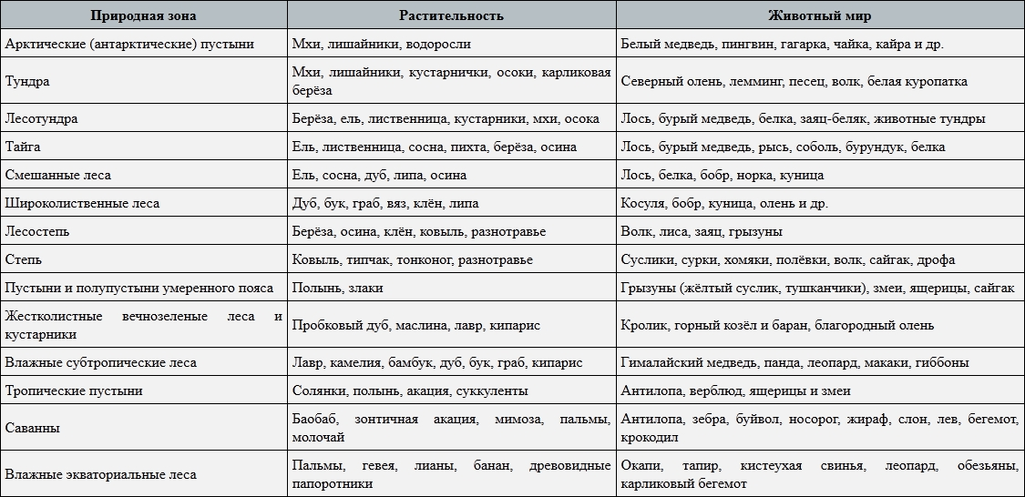
Влияние природных условий на жизнь и здоровье человека.
Очевидно, что есть ощутимая связь между здоровьем человека и природными условиями. На состояние здоровья и самочувствие человека влияет качество воды, почвы, воздуха и основные климатические условия. Ведь от чего зависит трудоспособность человека и нормальная продолжительность жизни?
От воздуха, которым он дышит, он еды, которой питается и от среды, в которой живет. По этой причине вопрос экологии так важен в современном мире. Природные факторы, как морская и минеральная вода, солнце, лесной и горской воздух, целебные грязи существенно способствуют оздоровлению человека.
Существуют стихийные природные явления, которые неблагоприятно влияют на жизни и здоровье человека. Это обусловлено тем, что зачастую стихийные природные явления - это непредвиденные и разрушительные нарушения нормального хода природных процессов.
Последствия этих явлений не способствуют дальнейшему развитию человека и порой крайне негативно влияют на здоровье человека на протяжении долгого времени.
Давно замечено, что положительное воздействие на человека оказывают красивые пейзажи: море, горы, поля, леса, степи, озёра, реки и т. д. Лучшим доказательством этого являются отдых и лечение людей на курортах, а также широкое распространение такой формы отдыха, как туризм. В сохранении здоровья людей и лечении различных заболеваний важная роль принадлежит природным факторам: солнечным лучам, морскому, лесному, горному воздуху, морской воде, минеральным водам и так далее.
Существует специальная отрасль науки — медицинская география, изучающая закономерности географического распространения заболеваний человека и разрабатывающая меры борьбы с этими заболеваниями. Медицинская география взаимосвязана с климатологией, ландшафтоведением, биогеографией, демографией, экологией человека и множеством других научных дисциплин. Медицинская география изучает природные особенности территории с целью выяснения их влияния на состояние здоровья населения, способствует более полной и всесторонней оценке природных условий при проектировании и проведении комплекса мероприятий по преобразованию природы.
Россия – огромная по своим размерам страна, которая расположена полностью в Северном полушарии. Часть территории нашей страны отличается благоприятными для жизни и здоровья человека условиями, а именно: тёплым солнечным летом, умеренно холодной зимой, достаточным количеством осадков, обилием привлекательных живописных пейзажей. Весьма благоприятен для здоровья климат средней и южной частей европейской территории, юга Западной Сибири, Северного Кавказа.
Однако, кроме благоприятных условий для проживания, в России есть много мест с весьма неблагоприятными, а порой даже экстремальными условиями. Экстремальные условия – это условия чрезвычайно неблагоприятные для организма человека: с очень низкими температурами зимой и очень высокими летом, с сильным ветром и очень высокой влажностью. На территории нашей страны можно выделить следующие территории с экстремальными условиями: тундры, пустыни, области резко континентального климата в Сибири, дальневосточную муссонную зону. В Приморье, например, очень сырое лето: люди страдают одышкой, быстро ржавеет всё железное. В Восточной Сибири находятся самые холодные районы Северного полушария, где любые постройки возводить крайне сложно из-за наличия многолетнемёрзлых грунтов. Зимой термометр обычно показывает -60°С, а летом иногда больше +30°С. Морозы в -50°С могут стоять здесь непрерывно от полутора до трёх месяцев. Такие условия создают большие трудности не только живущим в них людям, но и орудиям труда. Температура -45°С — критическая для механизмов. Для северных районов нашей страны необходимо изготавливать их из специальных морозоустойчивых материалов. Для освоения территорий с экстремальными условиями требуются значительные затраты средств, а также энтузиазм людей.
Значительные трудности в жизни и деятельности человека связаны со стихийными природными явлениями. Стихийными называют явления, неподвластные воле человека и, как правило, имеющие катастрофические последствия, происходящие чаще всего неожиданно. К числу стихийных явлений, связанных с процессами, происходящими в литосфере или на её поверхности, относятся землетрясения, извержения вулканов, обвалы, оползни, лавины, селевые потоки. К счастью, большая часть территории нашей страны занята равнинами, где такие катастрофы не происходят. Зато в горных районах, а их у нас тоже немало, такие стихийные бедствия весьма часты. Многие стихийные явления — землетрясения, извержения вулканов и другие – связаны с районами активного горообразования. На территории России землетрясения бывают в горной местности, на месте стыка тектонических плит в таких районах, как Кавказ, Алтай, Камчатка и других. Большинство землетрясений в России происходит в отдалённых малонаселённых районах, но те землетрясения, что происходят в населённой местности в среднем пять-шесть раз в столетие, уносят много человеческих жизней, разрушают дома, посёлки.
Лавины, обвалы, сели образуются также в горных районах Кавказа, на Урале, в Хибинах. Смерчи случаются в центре европейской части страны; их образование связано с резкими перепадами давления, сменой воздушных масс, но такому их проявлению, как в классической «стране торнадо» — южных штатах США, препятствуют лесные массивы.
Наводнение — это значительное затопление определённой территории земли в результате подъёма уровня воды в реке, озере, водохранилище или море, наносящее материальный ущерб экономике, социальной сфере и природной среде.
В зависимости от того, в каком районе, обжитом или неосвоенном, происходит то или иное стихийное явление, оно или причисляется к рангу стихийных бедствий, или нет. В обжитом районе оно наносит большой материальный ущерб, а иногда приводит к гибели людей, поэтому и называется бедствием.
Чтобы бороться со стихийными природными явлениями, надо прежде всего хорошо знать причины их происхождения. На помощь людям приходят учёные, изучающие и старающиеся предсказать стихийные природные явления. Это очень трудная и сложная работа, несмотря на то, что в ней используются последние достижения науки и техники, в частности, космические методы.
В нашей стране успешно ведутся прогнозы вулканических извержений на Камчатке, осуществляются местные прогнозы схода лавин, селей, оползней. Для защиты людей от некоторых из стихийных бедствий создаются специальные сооружения. Люди уже научились заблаговременно предсказывать засухи и наводнения, ураганы и штормы, метели и снежные заносы. Но остаётся немало неизведанного, требующего больших усилий при изучении природных стихий.
Большую помощь в понимании грозных сил природы окажут более детальные космические методы их исследования, потому что они позволяют получить новую оперативную информацию о грозных явлениях природы. В будущем люди будут вести регулярные наблюдения, охватывающие всю Землю, и давать прогноз стихийных природных процессов, а в некоторых случаях и предупреждать их.
Для защиты населения страны от стихийных и антропогенных бедствий создано специальное Министерство по чрезвычайным ситуациям, хорошо обученные и экипированные специалисты которого быстро перемещаются в район стихийного бедствия и оказывают помощь пострадавшим.

Проблема взаимодействия общества и природы, их гармонического единства постоянно находится в поле зрения человечества с момента его возникновения. Мыслителями античного мира и эпохи Возрождения разработаны различные идеи по созданию модели экологически устойчивого развития, выдвинуты важные теоретико-методологические аспекты, творчески развитые с учетом требования времени и жизни представителями разных наук в современных условиях.
В современный сложный период взаимодействие общества и природы с каждым днем усугубляется и усложняется. Идет нарастание глобальных экологических угроз, объективных процессов экологизации экономики и всей человеческой деятельности. В этих условиях расширяется круг объектов не только экономической науки, но и других наук, охватывающий взаимосвязь производства, социальной жизни, медицины и экологии. Отсюда основными принципами нашего подхода к этой проблеме являются: рассмотрение природы и общества как генетического единства двух диалектически взаимосвязанных систем, признание опосредующей роли общественного производства во взаимосвязи между ними, подход к окружающей природной среде как моменту процесса общественного производства.
Проблемы взаимодействия общества и природы
Равновесие между обществом и природой выступает необходимым условием и результатом устойчивости социально-экономического развития, в то время как его нарушение подрывает процесс воспрозводства всех факторов производства, делает не возможным экономический рост и социальный прогресс в национальном и глобальном масштабах. Поэтому, на наш взгляд, сведение прогресса лишь к макроэкономическому развитию рыночного типа чревато опасностью подрыва взаимоотношения между обществом и природой, воздействующего на экономическое, физиологическое, нравственное, экологическое благополучие общества.
В современный период развитие рыночной цивилизации подошло к последней на наш взгляд, точке, отделяющей от вселенских катаклизмов и катастроф. В этих условиях, для предотвращения последних, необходимо на всемирном и национальном уровнях вносить коррективы в критерии, цели, задачи и механизмы развития.
Создание механизма экологически устойчивого развития требует его регионализации, ибо процессы природопользования, наряду с глобальными и федеральными, носят ярко выраженный региональный характер. Необходимы: учет природохозяйственной специфики региона, комплексная эколого-экономическая оценка территории с использованием различных методов, регулирование социально- экономических процессов, основанные на эколого-экономических и социально-экологических подходах.
Охрана атмосферы; сохранение газового баланса.
Наряду с локальным загрязнением атмосферы над городами в последнее время все большую тревогу вызывает проблема ее глобального загрязнения. Распространяясь воздушными течениями, загрязнения могут вызывать нарушения глобального характера и оказывать влияние на жизнь всей планеты. Одна из важнейших проблем сейчас - увеличение в атмосфере диоксида углерода и пыли.
За последние 100 лет в атмосферу поступило дополнительно 400 млрд т CO2 за счет сжигания топлива. Содержание диоксида углерода в атмосфере возросло также из-за лесных и степных пожаров. В то же время поглощение СО2 из атмосферы основными его потребителями - лесными растениями и фитопланктоном Мирового океана - сократилось за счет уменьшения площадей лесов, гибели фитопланктона. В результате этого поступление углерода в атмосферу стало превышать его потребление растениями. Ежегодный прирост СО2 в атмосфере составляет около 14 млрд т..
Возрастание диоксида углерода в атмосфере усиливает «парниковый эффект», так как CO2 успешно пропускает длинноволновые лучи солнечного света к поверхности Земли и задерживает коротковолновое излучение. Поэтому, чем выше концентрация CO2 в атмосфере, тем меньше тепла рассеивает Земля, тем выше средняя температура у земной поверхности. Потеплению климата Земли способствует также поступление тепла в атмосферу за счет сжигания нефтепродуктов, угля, торфа, работы разнообразных двигателей. Повышение средних температур на земном шаре может существенно изменить ход природных процессов биосферы. Например, известно, что повышение средних температур приземного слоя воздуха в 1930-е гг. на 0,4°С сопровождалось сокращением площади льдов в Арктике на 10%, жестокими засухами во многих странах, сдвигами границ ландшафтных зон до 200 км к северу.
В противоположном направлении на климат влияет запыленность атмосферы. Пылевые частицы, скапливаясь в верхних слоях атмосферы, отражают часть солнечных лучей и тем самым сокращают количество тепла, поступающего на Землю от Солнца. Ученые полагают, что, несмотря на увеличение концентрации CО2 в атмосфере в 1940-е гг., потепление сменилось похолоданием именно за счет увеличения запыленности воздуха.
Воздействие на климат увеличения концентрации в атмосфере диоксида углерода и пылевых частиц продолжает изучаться специалистами.
Экономический ущерб от загрязнения воздуха объясняется следующим: масса выбрасываемых веществ, которые могут быть использованы в смежных отраслях хозяйства, уходит в воздух, разрушая различные сооружения и материалы, вызывая гибель домашних и диких животных, лесных и культурных растений, рост заболеваний и смертности людей.
Улавливание и использование диоксида серы в отходящих газах на цинковых и медеплавильных заводах позволяет ежегодно получать до 1,5 млн т серной кислоты. Постройка цехов по производству серной кислоты при металлургических предприятиях обходится примерно на треть дешевле, чем строительство новых заводов для получения ее из серного колчедана.
При полной очистке выбрасываемых газов от SO2 дополнительное количество полученной серы покроет все хозяйственные потребности в ней.
Охрана вод
Гидросфера включает в себя все водоемы нашей планеты, а также грунтовые воды, пары и газы атмосферы, ледники. Эти источники необходимы природе для поддержание жизни. Сейчас качество воды значительно ухудшилось из-за антропогенной деятельности. Из-за этого мы говорим о многих глобальных проблемах гидросферы:

- химическое загрязнение воды;
- радиоактивное загрязнение;
- загрязнение мусором и отходами;
- уничтожение флоры и фауны, проживающей в водоемах;
- загрязнение воды нефтью;
- дефицит питьевой воды.

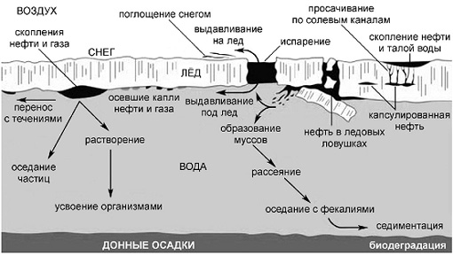
Химическое загрязнение океана
С каждым годом воды Мирового океана все чаще загрязняются отходами химической промышленности. Так была замечена тенденция увеличения количества мышьяка в океанических водах. Значительно экологический баланс подрывают тяжелые металлы свинца и цинка, никеля и кадмия, хрома и меди. Еще урон наносят всяческие пестициды, такие как эндрин, альдрин, дильдрин. Кроме того, пагубное влияние на морских жителей оказывает вещество трибутилоловохлорид, которое используется для покраски кораблей. Оно предохраняет поверхность от зарастания водорослями и ракушками. Поэтому следует все эти вещества заменить на менее токсичные, чтобы не вредить морской флоре и фауне.
Загрязнения вод Мирового океана связано не только с химической промышленностью, но и с другими сферами деятельности человека, в частности, энергетикой, автомобилестроением, металлургией и пищевой, легкой промышленностью. Не менее пагубное влияние оказывают коммунальные предприятия, области сельского хозяйства и транспорта. Самыми распространенными источниками загрязнения воды являются стоки промышленных и канализационных отходов, а также удобрения и гербициды.
Загрязнению вод способствуют отходы, возникающие вместе с торговыми и рыбацкими флотами, а также нефтеналивными танкерами. В результате деятельности человека в воду попадают такие элементы, как ртуть, вещества группы диоксинов и ПХД. Накапливаясь в организме, вредные соединения провоцируют появления серьезных заболеваний: нарушается обмен веществ, снижается иммунитет, репродуктивная система работает неполноценно, а также появляются серьезные проблемы с печенью. Более того, химические элементы способны влиять на генетику и изменять её.
Загрязнение Мирового океана пластмассами
Пластмассовые отходы составляют целые скопления и пятна в водах Тихого, Атлантического и Индийского океанов. Большинство мусора образуется из-за сброса отходов с густонаселенных районов побережья. Часто морские животные проглатывают пакеты и мелкие частицы пластика, путая с пищей, что приводит к их гибели.
Пластмасса распространилась так сильно, что её уже можно найти в субполярных водах. Установлено, что только в водах Тихого океана количество пластика увеличилось в 100 раз (исследования проводилось в течение последних сорока лет). Даже маленькие частицы способны изменить естественную океаническую среду. В ходе подсчетов около 90% животных, умирающих на берегу, погибают он пластикового мусора, который ошибочно принимают за пищу.
Чтобы решить многие проблемы гидросферы, нужно проводить охрану водных ресурсов. Это осуществляется на государственном уровне, но также обычные люди могут внести свою лепту:
- уменьшить расход воды в промышленности;
- рационально расходовать водные ресурсы;
- очищать загрязненную воду (промышленных и бытовых стоков);
- проводить очищение акваторий;
- устранять последствия аварий, загрязняющих водоемы;
- экономить воду в повседневном использовании;
- не оставлять водопроводные краны открытыми.
Это те действия по охране воды, которые помогут сохранить нашу планету голубой (от воды), а, значит, обеспечат поддержание жизни на земле.
Охрана недр
Недра простираются от поверхности Земли до ее центра. Внешнюю сферу твердой Земли принято называть литосферой. Это наиболее разведанная часть недр. Строение литосферы неоднородно на материках и под океаном.
Основными требованиями по рациональному использованию и охране недр являются:
1) соблюдение установленного законодательством порядка предоставления недр в пользование и недопущение самовольного пользования недрами;
2) обеспечение полноты геологического изучения, рационального комплексного использования и охраны недр;
3) проведение опережающего геологического изучения недр, обеспечивающего достоверную оценку запасов полезных ископаемых или свойств участка недр, предоставленного в пользование в целях, не связанных с добычей полезных ископаемых;
4) проведение государственной экспертизы и государственный учет запасов полезных ископаемых, а также участков недр, используемых в целях, не связанных с добычей полезных ископаемых;
5) обеспечение наиболее полного извлечения из недр запасов основных и совместно с ними залегающих полезных ископаемых и попутных компонентов;
6) достоверный учет извлекаемых и оставляемых в недрах запасов основных и совместно с ними залегающих полезных ископаемых и попутных компонентов при разработке месторождений полезных ископаемых;
7) охрана месторождений полезных ископаемых от затопления, обводнения, пожаров и других факторов, снижающих качество полезных ископаемых и промышленную ценность месторождений или осложняющих их разработку;
8) предотвращение загрязнения недр при проведении работ, связанных с пользованием недрами, особенно при подземном хранении нефти, газа или иных веществ и материалов, захоронении отходов I - V классов опасности, сбросе сточных вод, размещении в пластах горных пород попутных вод и вод, использованных пользователями недр для собственных производственных и технологических нужд;
9) соблюдение установленного порядка консервации и ликвидации предприятий по добыче полезных ископаемых и подземных сооружений, не связанных с добычей полезных ископаемых;
10) предупреждение самовольной застройки площадей залегания полезных ископаемых и соблюдение установленного порядка использования этих площадей в иных целях;
11) предотвращение размещения отходов производства и потребления на водосборных площадях подземных водных объектов и в местах залегания подземных вод, которые используются для целей питьевого водоснабжения или технологического обеспечения водой объектов промышленности либо объектов сельскохозяйственного назначения или резервирование которых осуществлено в качестве источников питьевого водоснабжения.
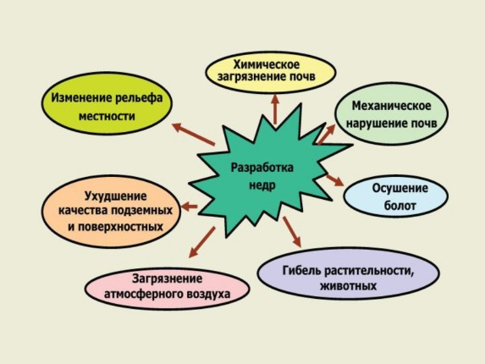

Охрана земель

В ЗК РФ цели охраны земель формулируются следующим образом:
- предотвращение и ликвидация загрязнения, истощения, деградации, порчи, уничтожения земель и почв и иного негативного воздействия на них;
- обеспечение рационального использования земель, в т. ч. для восстановления плодородия почв на землях сельскохозяйственного назначения и улучшения земель.
В Статье 13 «Содержание охраны земель» ЗК РФ установлено, что все участники земельных отношений обязаны проводить мероприятия по охране земель. В перечень этих мероприятий входят:
- сохранение плодородия почв;
- защита земель от различных видов эрозии (водной, ветровой), а также иных деструктивных явлений, вызывающих деградацию земель, ─ селей, подтоплений, заболачивания, засоления, иссушения, уплотнения, загрязнения радиоактивными и химическими веществами, отходами производства и потребления и проч.;
- охрана земель сельскохозяйственного назначения;
- ликвидация последствий загрязнений;
- сохранение достигнутого уровня мелиорации;
- рекультивация нарушенных земель, восстановление их плодородия, своевременное вовлечение в оборот;
- сохранение плодородия почв при проведении работ, связанных с нарушением земель.
Разрабатываются федеральные, региональные и местные программы охраны земель, включающие перечень обязательных мероприятий с учетом особенностей хозяйственной деятельности, природных и других условий.

В целях предотвращения деградации земель, восстановления плодородия почв и загрязненных территорий допускается консервация земель с изъятием их из оборота. А для повышения заинтересованности участников земельных отношений в сохранении и восстановлении плодородия почв и защите земель ─ экономическое стимулирование охраны земель.

Эрозия почв
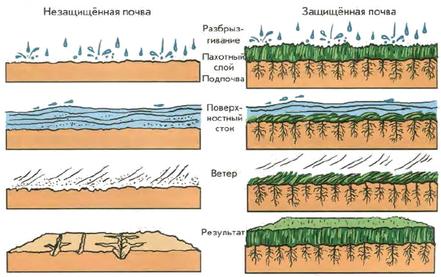

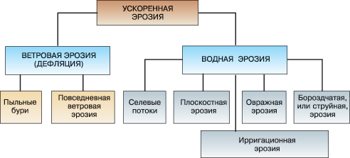
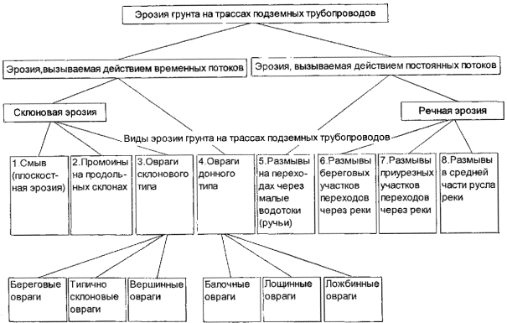
Смыв и размыв земель приводят к заиливанию водоемов, обме­лению рек, засорению оросительной сети. Потери несут также рыб­ное хозяйство, транспорт, энергохозяйство. Урон в сельском хозяй­стве от засухи, болезней растений и животных и т.д. значительно меньше, чем от эрозии почвы.
Борьба с этим явлением — одно из ведущих звеньев высокой культуры земледелия. Для каждой природной зоны в соответствии с ее физико-гео­графическими условиями (почва, климат, рельеф) разработаны си­стемы земледелия. Успех защиты от эрозии во многом зависит от соблюдения основных правил агротехники, применяемых в конк­ретном районе, и от характера использования земли.
В районах распространения ветровой эрозии необходимы по­чвозащитные севообороты с полосным размещением посевов и па­ров, кулисы, залужение сильноэродированных земель, буферные полосы из многолетних трав, внесение удобрений, снегоза­держание, закрепление и облесение песков и других непригодных для сельскохозяйственного использования земель, регулирование пастьбы скота, выращивание полезащитных лесных полос, а также безотвальная обработка почвы с оставлением стерни на ее поверхности.
В зонах развития водной эрозии обработку почвы и посев сельс­кохозяйственных культур следует проводить поперек склона, при­менять контурную и гребнистую вспашку, углубление пахотного слоя, щелевание и другие способы обработки, уменьшающие сток поверхностных вод; обязательны почвозащитные севообороты, по­лосное размещение сельскохозяйственных культур, залужение кру­тых склонов, внесение удобрений, выращивание полезащитных и противоэрозионных лесных полос, облесение оврагов, балок, пес­ков, берегов рек и водоемов, строительство противоэрозионных гидротехнических сооружений (перепады, пруды, террасирование, обвалование вершин оврагов и др.).
В горных районах необходимы противоселевые сооружения, террасирование, облесение и залужение склонов, конусов выноса, регулирование выпаса скота, сохранение горных лесов.
Все перечисленные мероприятия принято делить на группы: организационно-хозяйственные, агротехнические, лесомелиора­тивные и гидротехнические.
Для практического осуществления противоэрозионных работ прежде всего требуется проведение ряда организационно-хозяйственных мероприятий. К ним относится правильная организация территории. В колхозах и совхозах выделяют площади, в различной степени подверженные водной и ветровой эрозии, составляют почвенно-эрозионные планы, на которые наносят категории земель, подверженных водной и ветровой эрозии, для дифференцирован­ного применения противоэрозионных мер.
В США в борьбе с водной эрозией широко и успешно применяют обработку почвы вдоль горизонталей или контурное земле­делие, что позволило повысить урожайность ведущих культур — ку­курузы, хлопчатника, картофеля и др. Контурное земледелие на склонах небольшой крутизны обеспечивает сохранение влаги, ох­рану почвы от смыва, повышение ее плодородия. При этом допус­кается некоторое отклонение от горизонталей в случае их сильной извитости.
Задержанию осадков и переводу поверхностного стока во внутрипочвенный способствует углубление пахотного слоя. В ре­зультате этого приема поверхностный сток сократился в нашей стране примерно на 25 %, что уменьшило разрушительное действие талых и дождевых вод.
Особо важную роль в защите почвы как от склонового стока, так и от ливней играет растительный покров.
Высокая плотность растительности обеспечивает также равно­мерное распределение снега на полях. Корневая система растений обусловливает противоэрозионную устойчивость, оструктуривание почвы. Отмершие части растений, их опад также способствуют снижению стока и, кроме того, улучшению жизнедеятельности микро­флоры и мезофауны, усилению биологической активности почвы.
Наиболее надежно закрепляют почву многолетние бобово-злаковые травосмеси. Они улучшают физические свойства почвы, а также обогащают ее азотом, фосфором, кальцием. Клубеньковые бактерии, развивающиеся на корнях бобовых трав, увеличивают со­держание в почве азота фиксацией его из воздуха. Вместе с тем нельзя отрицать значения однолетних культур в борьбе с эрозией, хотя они слабее противостоят ей и обладают меньшей способнос­тью восстанавливать плодородие эродированных земель.
Все культуры по их противоэрозионным свойствам можно раз­делить на три группы. К первой группе, наиболее хорошо защища­ющей почву от эрозии, относятся многолетние трапы, ко второй — однолетние культуры, которые значительно уступают им в этом от­ношении. Наиболее слабое защитное действие оказывают пропаш­ные культуры, а в определенных случаях, если они размещены вдоль склона, могут способствовать усилению стока и тем самым — эрозии.
Принято считать, что по сравнению со смывом почвы под мно­голетними травами смыв ее под зерновыми выше в 4—5 раз, а под пропашными — в 25 раз. Из однолетних культур сравнительно хо­рошо защищают почву озимые, так как весной и осенью они фор­мируют устойчивый к эрозии растительный покров. Однако и про­пашные во второй половине лета и ранней осенью обеспечивают высокое проективное покрытие и в это время надежно предохраня­ют почву от эрозии. На склонах эффективно создание буферных полос поперек склона из той же культуры, но при увеличенной дозе удобрений и повышенной норме высева, регулирование снеготая­ния полосным прикатыванием и др.
К противоэрозионным относятся и другие приемы: безотвальная обработка почвы с сохранением стерни, обвалование и бороздование зяби, кротование, щелевание, мульчирование соломой из рас­чета 1—2 т/га. На каждую тонну соломы следует вносить 10 кг азота. Мульчирование почвы на склонах некондиционной соломой в дозе 1—3 т/га снижает эрозию в 3-5 раз. Мульча также уменьшает глуби­ну промерзания почвы, а значит, способствует ранневесеннему по­глощению стока, ослаблению смыва и повышению урожайности сельскохозяйственных культур.
На эродируемых почвах важное значение имеет создание вет­роустойчивого поверхностного слоя. Для этого используют спе­циальные стерневые сеялки, применяют полосное размещение сельскохозяйственных культур и трав.
Применение противоэрозионных орудий обеспечивает сохра­нение стерни на поверхности почвы, способствует задержанию сне­га на полях, улучшению структуры почвы и резкому снижению вет­ровой эрозии. Устойчивая к выдуванию почва имеет в верхнем 5-сантиметровом слое 60 % частиц размером более 1 мм и сохраняется даже при скорости ветра 12,5 м/с на высоте 0,5 м.
На почвах, подверженных дефляции (выдуванию), особенно оп­равдали себя почвозащитные севообороты с посевом буферных по­лос из многолетних трав. На песчаных почвах площадь под много­летними травами следует доводить до 50 %. На менее дефлируемых почвах целесообразно ими занимать 30 % пашни.
оздание кулис из высокостебельных растений (подсолнечник, кукуруза) улучшает снегораспределение на полях, снижает эродирующую энергию отдельных струй воды, т.е. уменьшает эро­зию почвы в целом.
На зяби для сокращения эрозионных процессов нужно создавать снежные валы поперек склона.
Следует также указать на большую эффективность внесения удобрений на эродируемых землях, так как в результате применения всего комплекса противоэрозионных мероприятий резко сни­жается смыв почвы, а следовательно, и внесенных в нее питатель­ных веществ.
В борьбе с водной и ирригационной эрозией эффективно щелевание, способствующее повышению водопроницаемости тяжелых почв. Другой путь — использование дождевальных машин с низкой и средней интенсивностью дождя (до 0,3 мм/мин). Это дает воз­можность увеличить поливную норму до 700—800м3 воды на 1 га без формирования поверхностного стока, экономить воду, избежать за­соления и снижения плодородия почв.
Важным звеном противоэрозионного комплекса является также лесомелиорация.
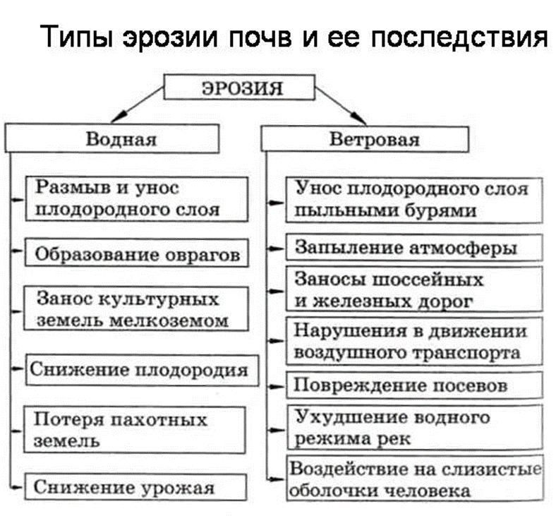
Охрана биосферы
Охрана биосферы осуществляется по двум направлениям:
- совершенствование производственных отношений, т. е. создание действующей системы природоохранных мероприятий;
- совершенствование производительных сил, т. е. создание не разрушающих природу производств.
- Совершенствование производственных отношений возможно при сочетании административного и экономического методов.
Административный метод охраны окружающей природной среды предполагает регулирование со стороны государства. Государство через систему соответствующих органов устанавливает правовые нормы, регулирующие экологические отношения, определяет отношения, определяет меры и средства осуществления государственного контроля, устанавливает меры юридической ответственности за экологические правонарушения.
Экономический метод охраны окружающей природной среды подразумевает усиление рыночных средств воздействия на экологические процессы, предупреждение загрязнений.
Совершенствование производительных сил достигается технологическими методами, т. е. путем совершенствования очистки промышленных выбросов и переработки отходов производства, создавая малоотходных технологий, комплексного использования природного сырья.
Технологические методы направлены на создание не разрушающих природу производств. Основным принципом при создании не разрушающих природу производств является оказание минимального воздействия на окружающую природную среду. Эта задача решается двумя путями: уничтожение вредных выбросов; создание малоотходных и ресурсосберегающих производств.
Уничтожение вредных выбросов
Уничтожение вредных выбросов достигается в процессе очистки бытовых и промышленных стоков, газообразных выбросов, а также методами утилизации, т. е. переработки бытовых и промышленных отходов.
Очистка газообразных выбросов включает:
Рассеяние химических соединений в атмосфере через высотные трубы. На большинстве бытовых и промышленных предприятий для отвода газообразных выбросов используются трубы высотой 200—350 м. Такая высота труб позволяет распределить загрязняющие вещества на большие площади, при этом значительно снижается их концентрация в атмосфере. Из трубы высотой 200 м газовые потоки рассеиваются на 20 км, а из трубы высотой 250 м—на 75 км.
Очистку атмосферных выбросов от пыли с применением:
- механических обеспыливающих устройств, в которых пыль отделяется под действием гравитационных, инерционных или центробежных сил;
- мокрых методов очистки (использование аппаратов, в которых пыль поглощается жидкостью);
- электрофильтров (осаждение пыли осуществляется за счет ионизации газа и содержащейся в нем пыли).
Очистка атмосферных выбросов от токсичных веществ:
Адсорбционные методы очистки, которые основаны на избирательном поглощение газов или паров жидкостями;
Каталитические методы очистки, которые основаны на каталитических окислительно-восстановительных реакциях, в результате которых происходит химическое превращение токсичных веществ в более безобидные соединения.
Очистка сточных вод производится различными методами в зависимости от вида стоков.
Естественные и антропогенные ландшафты
С узкорегиональных позиций ландшафт – это конкретный индивидуальный ПТК, вернее, территориально ограниченный участок земной поверхности, характеризующийся генетическим единством и тесной взаимосвязью слагающих его компонентов.
В пределах ландшафта геологические породы имеют относительное генетическое единство и однообразие литологии (например, моренные отложения днепровского оледенения, представленные валунными супесями и суглинками, глинистыми песками с прослойками глин; болотные отложения, торф). Рельеф тесно связан с геологическими породами. Климатические особенности территории складываются из поступления солнечной радиации, температур и влажности воздуха, сумм атмосферных осадков, направления и скорости ветров. На облик ландшафта влияют поверхностные и грунтовые воды, особенно на характер фаций. В зависимости от почвенного покрова различаются фации, которым присуща одна почвенная разновидность, урочища с несколькими разновидностями, объединенными в род почв. Им уже свойственна комплексность почв. Растительность входит в состав биоты ландшафта. Наиболее простая группировка растений – ассоциация в границах фации. Урочищу свойственно несколько ассоциаций, объединенных в группы. Растительность ландшафта характеризует формация.
В структуре ландшафтной сферы Земли особое место занимают антропогенные ландшафты. Антропогенными ландшафтами считают комплексы, в которых под воздействием человека на большей части территории (или на всей территории) подвергся коренному изменению хотя бы один из компонентов ландшафта. Они сформировались на основе природных ландшафтных комплексов и в своем развитии подчиняются общим закономерностям развития природы. Существуют различные их классификации. Выделяют следующие антропогенные ландшафты: промышленные, сельскохозяйственные, селитебные, дорожные, лесные, водные, рекреационные, беллигеративные (от лат. belligero – вести войну).
Отдельные виды антропогенных ландшафтов трудно отличить от природных аналогов (например, озера в заброшенных карьерах, заросшие естественной растительностью отвалы, суходольные луга на месте сведенных лесов и др.).
По происхождению выделяют техногенные, пашенные, подсечные, пирогенные, пастбищно-дигрессионные, рекреационно-дигрессионные ландшафты.
По глубине воздействия человека на природу различают антропогенные неоландшафты, т.е. вновь созданные (пруд, карьер, курган) и измененные или преобразованные (на месте дубравы березовая роща) антропогенные ландшафты.
По способу возникновения выделяют прямые (запрограммированные) ландшафты, специально создаваемые человеком (водохранилища, лесные полосы); сопутствующие, возникшие вследствие природных процессов, вызванных хозяйственной деятельностью человека (овраг на распаханном поле, болото в зоне подтопления, вторичный солончак при орошении).
По длительности существования, степени саморегулирования различают следующие антропогенные ландшафты: долговечные саморегулируемые (земляные валы, курганы); многолетние частично регулируемые (посадки лесных культур, суходольные луга); кратковременные регулируемые (сады, поля, занятые сельскохозяйственными культурами).
По хозяйственной ценности различают конструктивные, или культурные, антропогенные ландшафты (сады, полезащитные лесные полосы) и акультуренные (бросовые земли).
В зависимости от направления хозяйственной деятельности различают классы, которые делят по видам хозяйственной деятельности на подклассы. В классе сельскохозяйственных ландшафтов выделены полевой, лугово-пастбищный, садовый, смешанный подклассы, в классе промышленных ландшафтов – карьерно-отвальный, терриконы, рекультивированный, псевдокарст, в классе селитебных ландшафтов – городской и сельский подклассы. В класс линейно-дорожных ландшафтов входят подклассы, связанные с железными, автомобильными и другими дорогами, нефте- и газопроводами, в класс лесных антропогенных – подклассы ландшафтов на месте вырубок и гарей – вторичные леса и лесокультуры, в класс водных антропогенных – водохранилища, пруды, каналы. В классе рекреационных ландшафтов различают садово-парковые ландшафты вокруг санаториев, домов отдыха, туристических баз, а в классе беллигеративных – сторожевые курганы, оборонительные валы, воронки взрыва, свежие траншеи.
Подклассы делятся на зонально-поясные типы (пахотные таежно-лесные, пахотные лесостепные, пахотные степные, лугово-пастбищные полупустынные, садовые степные и др.), т.е. типы повторяют зональную географию естественных ландшафтов. В особенностях выделения типов местности и урочищ антропогенных и естественных ландшафтов также наблюдается близость, а именно: при выделении типов местности за основу берут рельеф и почвогрунты; при выделении урочищ – формы рельефа, почвы и растительность (у сельскохозяйственных урочищ – вид хозяйственного использования, тип севооборота). В основном в одном семействе плакорного типа местности и в урочищах распространены естественные и антропогенные комплексы одного ранга, т.е. проявляется принцип природно-антропогенной совместимости. В современном облике территорий в основном выражено единство природных ландшафтов с антропогенными.
Применяют и следующие типологические единицы антропогенных ландшафтов: класс, тип, вид, группа и тип урочищ. В такой системе виды – это природно-хозяйственные комплексы, образованные в результате хозяйственной деятельности в различных ландшафтах. Например, плакорный черноземно-полевой, пойменный лугово-черноземно-полевой и т.д. Группа антропогенных урочищ обычно объединяет сходные по основным природно-хозяйственным показателям комплексы (облесенные балки степных районов, карьерные отвалы горнорудных территорий). Полевые и лугово-пастбищные виды и урочища сельскохозяйственных ландшафтов соответствуют видам и урочищам природных ландшафтов.
Все биоценозы, или сообщества живых организмов, особенно естественные, весьма разнообразны. Они входят в биогеоценозы (экосистемы) различных иерархий – от биосферы до микросистем – и отличаются сложнейшими сочетаниями растений, животных и микроорганизмов. Биоценозы оказывают большое воздействие на формирование ландшафтов и их эволюцию. Для биосферы характерно громаднейшее разнообразие сообществ. Различают наземные и водные биоценозы. В их мозаике выделяются зональные смены. Заметна смена равнинных биоценозов горными. В зонах наблюдаются лишь сходные типы сообществ или же биом, но не видовой состав и популяции. В зонах возможны объединения биомов по провинциям, областям и районам. К тому же отмечаются различия природных биоценозов в зависимости от геологических факторов, рельефа, почвообразующих пород, почв и т.д. На таком уровне можно оценить популяции видов, видовой состав биоценозов экосистем.
Хозяйственное воздействие человека на природу, естественные биоценозы отличаются интенсивностью, структура биоценозов сильно меняется. В результате естественные сообщества преобразу­ются в антропогенные, или искусственные, биоценозы, среди которых выделяются своеобразные сельскохозяйственные биоценозы, или агроценозы, входящие в ландшафтно-техногенные системы.
Населенные пункты, водохранилища, пруды и каналы, дороги, открытые разработки полезных ископаемых, карьерные и отвальные комплексы, терриконы, промышленный карст (псевдокарст) в местах подземной добычи полезных ископаемых, вырубленные леса, антропогенные гари, оборонительные валы, траншеи и воронки коренным образом изменяют внешний облик территорий, их биоценозы. В результате неразумного ведения хозяйства, незнания взаимосвязей между природными компонентами часто возникают нежелательные явления и процессы (карьерные отвалы, овраги на пашне, вторичные солончаки при орошении, заболачивание и др.). Люди могут создавать измененные биоценозы планомерно, например сады, лесные полосы, сельскохозяйственные поля, лесопарки и др.
Наибольшие по масштабам изменения естественных биоценозов проявляются при сельскохозяйственном освоении территории. Так, в зоне широколиственных и смешанных лесов площадь лесов сократилась на 50...60% и более, в степях и полупустынях уменьшилась площадь целинных земель и увеличилась посевная площадь, что сильно изменило растительный и животный мир лесостепей, степей и полупустынь. Отличительная особенность полевых сельскохозяйственных ландшафтов и их биоценозов – преобладание культурных растений. Из естественной растительности в бывших лесостепях, степях и полупустынях сохранились в основном сорняки. Изменился также состав животных, в частности, увеличилось количество грызунов, насекомых и птиц, вредителей сельского хозяйства. Значительно трансформируются естественные биоценозы, используемые в качестве пастбищ (меняется видовой состав растений, а следовательно, животных и микроорганизмов).
По характеру и степени трансформации почвенного покрова различают следующие агроценозы: освоенные целинные (естественные кормовые угодья с наследованной растительностью, частично измененной вследствие использования); освоенные распаханные (искусственно созданные агроценозы без особых изменений почв); залежи и перелоги; окультуренные (подвергнутые улучшению вследствие эффективного использования, различных химических, агротехнических и других мелиорации); противоэрозионно организованные (применяют мероприятия различной сложности – агро- и лесомелиоративные, гидротехнические); противодефляционно организованные (система полезащитных лесополос, полосное размещение культур и паров); деградированные, т.е. вторично засоленные, заболоченные, эродированные, переуплотненные; загрязненные.
Для рационального использования земель необходимо сохранять экологически ценные естественные биоценозы в нетронутом состоянии и создавать новые сообщества живых организмов, что даст возможность сформировать устойчивые агроландшафты, которые будут пригодны для жизни птиц и зверей, а также повысить продуктивность освоенных территорий.
Формы охраны природных сообществ
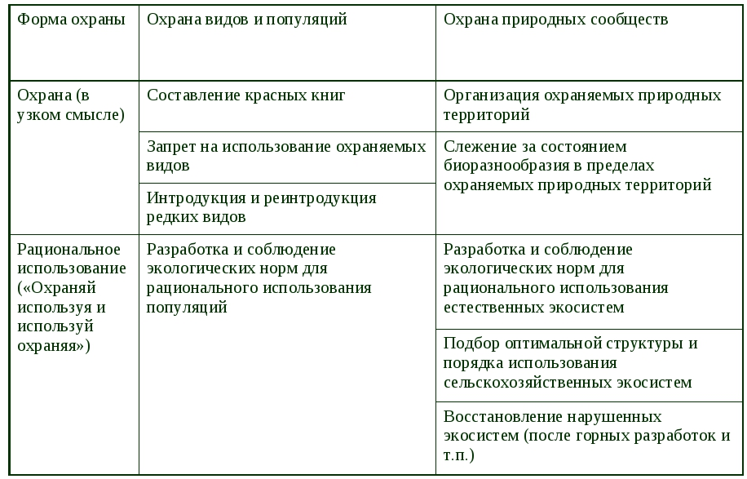
Особо охраняемые природные территории — участки земли, водной поверхности и воздушного пространства над ними, где располагаются природные комплексы и объекты, которые имеют особое природоохранное, научное, культурное, эстетическое, рекреационное и оздоровительное значение, которые изъяты решениями органов государственной власти полностью или частично из хозяйственного использования и для которых установлен режим особой охраны.
Особо охраняемые природные территории относятся к объектам общенационального достояния.
Различают следующие основные категории указанных территорий:
– государственные природные заповедники, в том числе биосферные;
– национальные парки
– природные парки;
– государственные природные заказники;
– памятники природы;
– дендрологические парки и ботанические сады;
– лечебно-оздоровительные местности и курорты;
– объекты всемирного наследия.
Система российских государственных природных заповедников всемирно признана: 21 из них имеет международный статус биосферных резерватов (им выданы соответствующие сертификаты ЮНЕСКО), 7 находятся под юрисдикцией Всемирной конвенции о сохранении культурного и природного наследия, 10 попадают под юрисдикцию Конвенции о водно-болотных угодьях, имеющих международное значение главным образом в качестве местообитания водоплавующих птиц (Рамсарская конвенция), 4 (Окский, Тебердинский, Центрально-Черноземный и Костомукшский) имеют дипломы Совета Европы.
Национальные парки.
Национальными парками объявляются территории, которые включают природные комплексы и объекты, имеющие особую экологическую, историческую и эстетическую ценность и предназначенные для использования в природоохранных, просветительских, научных, культурных целях и для регулируемого туризма.
Государственная система национальных парков Российской Федерации начала формироваться сравнительно недавно, первый национальный парк Российской Федерации ("Сочинский") был образован в 1983 г. По состоянию на 2000 г. в Российской Федерации имеется 34 национальных парка общей площадью 6,787 млн. га (0,4% площади Российской Федерации). Национальные парки расположены на территории 11 республик, 2 краев, 17 областей (табл. 3). Большинство (33) национальных парков находятся в ведении Федеральной службы лесного хозяйства России и один – в ведении Правительства Москвы ("Лосиный остров").
Роль и значение российских национальных парков признаны мировым сообществом: три национальных парка находятся под юрисдикцией Всемирной конвенции о сохранении культурного и природного наследия (это национальный парк "Югыд ва", на территории которого сохранился наибольший массив старовозрастных (девственных) лесов в Европе, и национальные парки "Прибайкальский" и "Забайкальский", входящие в водоохранную зону оз. Байкал). Часть территории национального парка "Мещерский" (пойма р. Ока и участок поймы р. Пра) подпадает под юрисдикцию Конвенции о водно-болотных угодьях, имеющих международное значение главным образом в качестве местообитания водоплавающих птиц (Рамсарская конвенция).
Природные парки.
Природные парки регионального значения – относительно новая категория особо охраняемых природных территорий России. Природные парки являются природоохранными рекреационными учреждениями, находящимися в ведении субъектов Российской Федерации, территории (акватории) которых включают в себя природные комплексы и объекты, имеющие значительную экологическую и эстетическую ценность, и предназначены для использования в природоохранных, просветительских и рекреационных целях.
Территории природных парков располагаются на землях, предоставленных им в бессрочное (постоянное) пользование, в отдельных случаях – на землях иных пользователей, а также собственников.
Государственные природные заказники и памятники природы
Государственные природные заказники – это территории (акватории), имеющие особое значение для сохранения или восстановления природных комплексов или их компонентов и поддержания экологического баланса.
Объявление территории государственным природным заказником допускается как с изъятием, так и без изъятия у пользователей, владельцев и собственников земельных участков.
Государственные природные заказники федерального или регионального значения могут иметь различный профиль, в том числе быть:
– комплексными (ландшафтными), предназначенными для сохранения и восстановления природных комплексов (природных ландшафтов);
– биологическими (ботаническими и зоологическими), предназначенными для сохранения и восстановления редких и исчезающих видов растений и животных, в том числе ценных видов в хозяйственном, научном и культурном отношениях;
– палеонтологическими, предназначенными для сохранения ископаемых объектов;
– гидрологическими (болотными, озерными, речными, морскими), предназначенными для сохранения и восстановления ценных водных объектов и экологических систем;
– геологическими, предназначенными для сохранения ценных объектов и комплексов неживой природы.
Памятники природы – уникальные, невосполнимые, ценные в экологическом, научном, культурном и эстетическом отношениях природные комплексы, а также объекты естественного и искусственного происхождения.
Памятники природы могут иметь федеральное или региональное значение в зависимости от природоохранной, эстетической и иной ценности охраняемых природных комплексов и объектов.
Kaк и заказники, эта категория особо охраняемых природных территорий наиболее распространена на региональном уровне, памятников природы федерального значения в России всего 28 общей площадью 19,351 тыс. га.
По состоянию на 1 января 1999 г. под охраной органов лесного хозяйства находилось 2920 памятников природы и заказников. Памятники природы выделены на площади 1058 тыс. га, заказники – на площади 9691 тыс. га.
Распределение памятников природы и заказников в лесном фонде по профилю представляются в следующем виде: памятники природы биологические – 40%, гидрологические – 25%, геологические – 4%, комплексные – 31%, заказники биологические – 14%, гидрологические – 8%, комплексные – 78%.
В памятниках природы и заказниках, находящихся под охраной органов лесного хозяйства, установлен и поддерживается режим невмешательства в процессы естественного развития природных сообществ, исключающий проведение рубок главного пользования, а в отдельных случаях и рубок ухода.
Объекты всемирного наследия
В декабре 1998 г. на очередной 22-й сессии Комитета всемирного наследия была одобрена заявка России на включение в Список всемирного природного наследия объекта "Золотые горы Алтая" (Республика Алтай).
Таким образом, по состоянию на 1 января 1999 г. в Список объектов природного наследия ЮНЕСКО от Российской Федерации включено 4 природных объекта. Объекты природного наследия представляют Урал ("Девственные леса Коми"), Сибирь ("Золотые горы Алтая", "Озеро Байкал") и Дальний Восток ("Вулканы Камчатки"); они в целом включают территории 7 заповедников, 4 национальных парков, 4 природных парков, 3 государственных природных заказников федерального значения, а также ряд иных особо охраняемых природных территорий. Суммарная площадь участков, отнесенных к всемирному природному наследию в России, – 17 млн. га, включая 3,3 млн. га акватории, в том числе озеро Байкал (8,8 млн. га), морскую акваторию Кроноцкого заповедника (135 тыс. га), Телецкое озеро (23 тыс. га).
Региональные экологические проблемы
Экологические проблемы человечества проблемы и ситуации, которые затрагивают население отдельных стран или частей материков. В зависимости от характера региональные проблемы могут перерастать в глобальные. Рассмотрим региональные проблемы России.
Неблагоприятные экологические ситуации отмечаются на площади в 2.5 млн. км2, или на 15% всей территории страны . Эта территория сопоставима по размерам с ½ Васей зарубежной Европы, к тому же здесь проживает до 40% населения страны.
В непосредственной близости от российской границы со стороны господствующих ветров особенно заметна концентрация очага промышленных выбросов Донецко-Приднепровского района Украины, источников загрязнения атмосферы в Белоруссии и Эстонии . Южные области Западной Сибири подвержены влиянию Павлодар-Экибастузского и Усть-Каменогорского промышленных районов Казахстана. Экологическую угрозу для России представляет также атмосферный вынос солей из Средней Азии, усилившийся вследствие усыхания Арала. Одновременно промышленный пояс юга Сибири представляет значительную атмосферную экологическую угрозу, прежде всего для соседнего Казахстана.
Основной водообмен происходит во внутренних морских бассейнах Черного и Азовского морей, Каспия, куда поступают загрязненные речные стоки не только с наиболее хозяйственноосвоенной территории России, но также и сопредельных государств.
По количеству и видам природоохранных проблем ареалы подразделяются на сложные, переходные и простые.
Сложные ареалы обусловлены преимущественно загрязняющим влиянием промышленных центров, интенсивным использованием естественных ресурсов (горные разработки, сельскохозяйственное производство) и очень высокой плотностью населения. К ним относятся Самарский промузел, Кузбасс, промзона восточного Урала от нижней Туры до Челябинска. Главной экологической проблемой этих регионов является загрязнение воздуха и воды, усугубленная высокой плотностью населения. На втором месте деградация и разрушение природных , главным образом, лесных ландшафтов.
Переходные ареалы практически мало отличаются от сложных, для них также характерны процессы истощения или даже полной утраты природных ресурсов (водных, лесных, биологических, земельных ), а в отдельных случаях они становятся угрозой для жизни человека ( Приаралье) К переходной группе отнесены ареалы горных разработок на Кольском полуострове, на северовостоке Сибири, загрязнения вод и атмосферного воздуха в Норильске, деградации пастбищ, ветровой эрозии и засолонения почв в Прикамье и ряде регионов Башкирии, деградации лесов в Прибайкалье.
Простые ареалы связаны с истощением и утратой определенных видов естественных ресурсов. К ним относятся территории с интенсивными лесоразработками, водные объекты активного загрязнения и частично утратившие свое ресурсное значение (Азовское, Черное, Белое, частично Каспийское море, Онежское и Ладожское озера) , сильно эродированные пахотные и пастбищные земли (ЦЧЗ), деградирование пастбищ Калмыкии. Острота ситуации вызвана значительной потерей биологической продуктивности и плодородия почвы. К этим же ареалам отнесены территории , где существует угроза генофонду и угроза потери уникальных природных ландшафтов, восстановить которые сложно.
Антропогенные природоохранные проблемы в тундре и лесотундре связаны с перевыпасом оленьих пастбищ и горными разработками. Для значительных ареалов Западной Сибири характерно интенсивное нефтяное загрязнение, особенно опасное в условиях низких температур воздуха , воды, почвы и слабо протекающих процессов самоочищения. Трубопроводы создают препятствия для миграции животных и приводят к резкому снижению биологической продуктивности оленьих пастбищ.
В таежной зоне главной экологической проблемой является интенсивная вырубка леса, значительно превышающая расчетную и сопровождающаяся снижением запасов биомассы; заболачиванием территории, загрязнением рек (Приангарье, Урал). В зоне широколиственных лесов существенную проблему представляет интенсивная почвенная эрозия, урбанизация территорий и хищнические вырубки леса.
Для лесопильных и степных ландшафтов характерны интенсивная распаханность ( до 70%) и потеря почвенного плодородия (потеря гумуса до 50%) в результате смыва почв и оврагообразования. На пастбищах наблюдается перевыпас скота, приводящий к деградации и дегрессии пастбищ.
В полупустынной и пустынной зонах природоохранные проблемы связаны с орошением почвы (засоление, истощение и загрязнение) и неумеренным выпасом скота (деградация пастбищ).
Рассмотрим более подробно некоторые регионы страны с неблагоприятной экологической ситуацией.
Приаралье. Широкомасштабные мелиоративные работы и развитие промышленности превратили этот ранее отсталый район в крупный аграрнопромышленный комплекс. К сожалению, безвозвратное использование воды для орошения привело к резкому сокращению стока рек в Аральское море. Сотни тысяч гектаров поливных земель региона подверглись подтоплению и засолению , снизились плодородие почв, постоянно падает урожайность сельскохозяйственных культур.
Прикаспий. Общая ситуация бассейна Каспийского моря , сопровождаемая резким ухудшением санитарнотоксикологической и рыбохозяйственной обстановки , в настоящее время оценивается как предкризисная. Произошла полная дестабилизация системы самоочищения бассейна и водохранилищ. Продолжается быстрая деградация экоситсем притоков Волги.
Азовское море. За последние 50 лет после строительства Цимлянского гидроузла на Дону резко снизился пресный сток. Впоследствии аналогичные нарушения произошли на Кубани из-за строительства Федоровского и Краснодарского гидроузлов. В результате биомасса зоопланктона в период зарегулирования имеет четкую тенденцию к значительному снижению, что существенно осложняет ситуацию в этом регионе.
В Азовском море существует реальная угроза химического загрязнения от промышленных предприятий, в частности железорудного комбината , в сточных водах которого содержатся значительные количества соединений железа, марганца, мышьяка. Источниками загрязнения являются также предприятия пищевой, мясо и рыбоперерабатывающей промышленности , сбрасывающие значительные объемы азотистых и фосфоросодержащих соединений. Существенную проблему в этом регионе представляет нефтезагрязнение за счет сброса поллютантов с судов и судоремонтных заводов.
Черное море. Главными проблемами Черного моря является осолонение Днепровско-Бутского и Днепровского лиманов и поступление химических загрязняющих веществ. Серьезную опасность представляет сероводород. которым загрязнена значительная акватория Черного моря, причем безжизненная зона начинается в среднем на глубине около 80 м. Главные источники загрязнения моря предприятия черной металлургии и химической промышленности. Кроме того, в Черное море поступают промышленные и бытовые стоки крупных городов, поселков и гигантских курортных комплексов.
Загрязнения морской поверхности нефтяной пленкой наиболее часто наблюдаются у берегов Крымского полуострова и вдоль Кавказского побережья от Анапы до Батуми.
Районы Ладожского и Онежского озер. Судьба этих озер вызывает особую тревогу, поскольку они являются промысловыми. Несмотря на различные природоохранные мероприятия, воды Ладожского озера в целом характеризуются как умеренно загрязненные. Концентрации таких поллютантов как соли меди. Марганца, фенолы, органические вещества значительно превышают допустимые нормы. Особенно высоко содержание хлорорганическихъ пестицидов. Воды Онежского озера преимущественно загрязнены органическими веществами и нефтепродуктами.
Кольский полуостров. Экологическая обстановка полуострова обусловлена преимущественно выбросами предприятий цветной металлургии. Свой вклад в создание неблагоприятной экологической обстановки вносят и предприятия черной металлургии, энергетической промышленности, производства минеральных удобрений. Особенно остро стоит вопрос состояния воздушного бассейна в районе действия комбинат «Печенганикель» и «Североникель». Существенной проблемой региона являетс выбросы сернистого газа, приведшие к высыханию лесных массивов и значительному ущербу Лапландскому биосферному заповеднику.
Норильский промышленный район. Полярные области наиболее подвержены воздействию промышленных выбросов. В этом регионе общая площадь деградации лесных и лесотундровых массивов составляет более 600 тыс. га. Воздух района загрязнен сернистым ангидридом, оксидом углерода, фенолом, сероводородом, хлором.
Бассейн озера Байкал.Развитие производственных сил, нерациональное использование природных ресурсов в регионе привело к ухудшению гидрохимического состояния озера и его притоков, загрязнению атмосферного воздуха , развитию эрозионных процессов, деградации живых организмов, наносится ущерб лесам. В результате хозяйственной деятельности в Байкал поступает большое количество органических веществ, фенолов, нефтепродуктов, ПАВ и других загрязняющих веществ. В районах постоянного антропогенного воздействия (Байкальский ЦБК, Селенгинский целлюлознокартонный комбинат) отмечается повышенное по сравнению с фоновым содержание взвешенных и минеральных веществ, нефтепродуктов, сернистых органических веществ. В отдельных районах озера, подверженных антропогенному воздействию, обнаружены повышенные концентрации нефтепродуктов (в Баргузинском заливе), высокие значения коэффициента цветности, взвешенных веществ и аммонийного азота (на Селенгинсоком мелководье) .

1.2 Рекомендации по организации, методике изучения темы и выполнения заданий контрольной работы

Задания для тематического контроля предлагаются в двух вариантах. Задания 1 варианта предусматривают письменный ответ. Во 2 варианте представлены тестовые задания.
Контроль предполагает проверку сформированности у учащихся в первую очередь учебно-логических умений – выделять существенные признаки географических понятий, явлений, процессов; выявлять причинно-следственные связи, в том числе при анализе содержания карт как источников географической информации.
Индивидуальные письменные работы задаются на дом. При их подготовки учащийся имеет возможность использовать самые разнообразные источники информации: от учебников и справочников до интернета. Информационная ценность подобных работ оказывается достаточно высокой. Наряду с традиционными формами проверки знаний должен применятся и тестовый контроль. Тестовые задания целесообразно использовать для обобщающего повторения, в завершении изучения какой-либо темы. Их выполнение предполагает «добывание» новых закономерностей из имеющихся фактов, работу с картами атласа, упорядочение знаний.
Выполнение тестовых заданий подготовит обучающихся к различного рода аттестациям и олимпиадам, где большая часть заданий в тестовой форме.

1.3 Примеры типичных заданий с разбором по изучаемой тематике

1. Проблема загрязнения озера Байкал связана с развитием, в первую очередь, ________________________________________ промышленности.
2. Одна из главных экологических проблем Африки связана с «наступлением» пустыни Сахара на пограничную зону сухих саванн (зона Сахеля). С какими причинами связано опустынивание в странах Сахеля? Ответ обоснуйте.
3. Рекультивацию земель необходимо проводить там, где имеется (имеются)
1) многолетняя мерзлота
2) добыча угля карьерным способом
3) добыча угля шахтным способом
4) заболоченные районы
4. В степной и лесостепной природных зонах очень часто возникают такие неблагоприятные явления как засухи и суховеи. Какие мероприятия помогают смягчить последствия этих явлений?
5. После колонизации и хозяйственного освоения огромных пространств Северной и Южной Америки наиболее существенно изменилась одна из природных зон этих материков. Какая природная зона имеется в виду, и почему она резко изменила свой облик в настоящее время по сравнению с прошлым?
6. Какие ветры глобальной циркуляции Земли не дуют в России?
7. Назовите самое влажное и самое снежное место в России. Где оно находится?
8. Слияние рек Бия и Катунь дает начало реке _____________________.
9. Расположите озера в порядке уменьшения их площади
1) Ладожское
2) Каспийское
3) Онежское
4) Чудское
10. К бассейну Тихого океана относятся реки
А) Лена
Б) Анадырь
В) Амур
Г) Колыма
Д) Уда
Ответ: _______________.
11. Укажите наиболее плодородные типы почв
1) бурые лесные
2) тундрово-глеевые
3) сероземы
4) черноземы
12. Светлохвойные леса образуют породы деревьев
1) ель
2) сосна
3) лиственница
4) кедр
13. Почему на тихоокеанском побережье России выпадает гораздо больше осадков, чем на побережье Северного Ледовитого океана? Укажите не менее двух причин.

1.4 Задания для самостоятельного выполнения

Задания по теме: Климат
ЗАДАНИЕ 1
Как называется область высокого атмосферного давления, с формированием которой в зимний период во многих городах Сибири связана сухая морозная погода и инверсия температуры в приземном слое?

ЗАДАНИЕ 2
Ответьте на вопросы:
Вопрос: | Ответ:
Как Вы думаете, почему арктический воздух, который формируется над океаном, не только холодный, но и сухой?
Как Вы думаете, почему в странах Северной Европы теплее и больше осадков, чем в Европейской части России?
Как Вы думаете, почему влияние муссонных ветров не распространяется на территорию всей Восточной Сибири?
Вспомните основные климатообразующие факторы:

ЗАДАНИЕ 3
Какому пункту соответствует график годового хода температуры и осадков (по левой стороне графика дана шкала температур; по правой – осадков; основание разделено на 12 частей по числу месяцев в году, начиная с января).
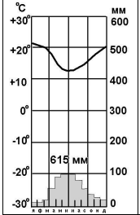
а) Тегеран, полупустынь и пустынь
б) станция Мирный (Антарктида), антарктический климат, зона антарктических пустынь
в) Кейптаун, область средиземноморского субтропического климата, зона жестколистных вечнозеленых лесов и кустарников
г) Москва, умеренно континентальная климатическая область, зона смешанных лесов

ЗАДАНИЕ 4
Установите соответствие между типом климата и городом. К каждому элементу первого столбца подберите соответствующий элемент из второго столбца.
Тип климата | Город
А. Умеренно-континентальный климат | 1) Якутск
Б. Континентальный климат | 2) Омск
В. Резко-континентальный климат | 3) Владивосток
Г. Муссонный климат | 4) Пермь

ЗАДАНИЕ 5
В какой точке на карте высота снежного покрова наибольшая:
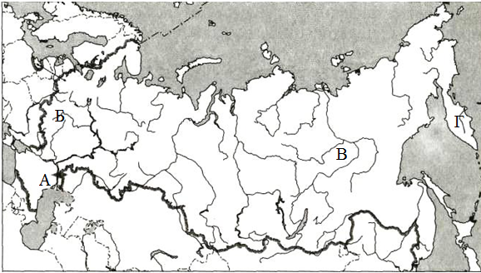

Тесты

1. Выделение территории крупного города с пригородным сельским хозяйством является примером районирования

а) узлового
б) проблемного
в) морфологического
г) однородного

2. Хозяйство Центральной России формировалось под влиянием следующих факторов:

а) концентрация научного потенциала;
б) небольшая транспортная обеспеченность;
в) наличие высококвалифицированных кадров;
г) формирование собственной металлургической базы;
д) использование собственного сырья и энергии;
е) направление развития по типу районов нового освоения.

3. Значительными запасами горно-химического сырья обладает:

а) Кольско-Карельская территория
б) Вологодская область
в) Архангельская область
г) Тимано-Печорская территория

4. Почему крупнейшие алюминиевые заводы России построены в Восточной Сибири - Красноярске и Братске?

5. О каком субъекте РФ идет речь:

В этом субъекте РФ находится центр Азии, истоки самой полноводной реки России, 11% всех кедровых лесов страны. Недра республики богаты рудами цветных и редких металлов. каменным углем, асбетом, железной рудой, золотом, ртутью, разнообразными строительными материалами. Частично признанное государствоТайвань считает, что территория республики входит в ее состав под названием Танну-Урянхай.
1) Как называется республика? 2) Назовите второй город по численности населения. Чем он известен? 3) Знаете ли вы особенное вокальное творчество, распространенное здесь и получившее всемирную изветсность? 4) Что такое кожуун?

6. Животный мир обладает большим ____________________, а растительный мир большой ____________________.

7.Какой важный фактор почвообразования не указан: рельеф, растительный и животный мир, климат, горные породы?
а) воздушные массы;
б) водный поток;
в) время;
г) географическая широта;

8. Укажите две основных причины меридиональной смены природных зон?
а) удаленность от океанов;
б) особенности общей циркуляции атмосферы;
в) рельеф поверхности;
г) климат;

9. Что определяют климатообразующие факторы, связанные с географической широтой?
________________________________________________________

10. Где на суше проходят границы литосферных плит?
а) по срединно-океаническим хребтам;
б) по горным поясам;
в) по границе материков;
г) по рекам;

1.5 Рекомендуемая литература

- Алисов Н.В., Кузина И.М., Марченко Н.А. и др. Готовимся к экзамену по географии. Физическая и экономическая география мира. 2-ое издание. М.: Айрис-пресс, 2013.
- Баринова И.И. География России. Природа. 8 класс. М.: Дрофа, 2002.
- Бунакова Т.М., Родионова И.А. Пособие по географии для поступающих в ВУЗы. Содружество Независимых Государств. М.: Евразийский регион: Уникум-Центр, 1997.
- Винокурова Н.Ф., Трушин В.В. Глобальная экология. 10-11 класс. М.: Просвещение, 1998.
- География : учебник / О.В. Шульгина, А.Е. Козаренко, Д.Н. Самусенко. — М. : ИНФРА-М, 2018. — 313 с http://znanium.com/catalog.php?item=booksearch&code=%D0%B3%D0%B5%D0%BE%D0%B3%D1%80%D0%B0%D1%84%D0%B8%D1%8F#none
- География. Большой справочник для поступающих в вузы. М.: Дрофа, 1998.
- География. Справочник для старшеклассников и поступающих в Вузы. М.: АСТ-Пресс, 2001.
- География. Справочник школьника. М.: АСТ, 1997.
- География (современный мир) : учебник / Н.Н. Петрова. — 5-е изд., перераб. и доп. — М. : ФОРУМ : ИНФРА-М, 2017. — 224с. http://znanium.com/catalog.php?item=booksearch&code=%D0%B3%D0%B5%D0%BE%D0%B3%D1%80%D0%B0%D1%84%D0%B8%D1%8F&page=2#none
- Гладкий Ю.Н., Лавров С.Б. Глобальная география. 11 класс. М.: Дрофа, 2002.
- Гладкий Ю.Н., Лавров С.Б. Экономическая и социальная география мира. 10 класс. М.: Просвещение, 1995.
- Гладкий Ю.Н., Соколов О.В., Файбусович Э.Л. Экономическая и социальная география. Справочные материалы. Книга для учащихся. М.: Просвещение, 1994.
- Даньшин А.И., Марченко Н.А., Низовцев В.А. Готовимся к экзамену по географии. Физическая и экономическая география России. М.: Айрис-пресс, 2002.
- Душина И.В., Коринская В.А., Щенев В.А. Наш дом – Земля. Материки, океаны, народы и страны. 7 класс. М.: Дрофа, 2002.
- Коринская В.А., Душина И.В., Щенев В.А. География материков и океанов. 7 класс. М.: Дрофа, 2002.
- Кузнецов, Александр Петрович. География [Текст] : базовый уровень : 10-11 классы : учебник для общеобразовательных учреждений / А. П. Кузнецов, Э. В. Ким. - 4-е изд., стер. - Москва : Дрофа, 2013. - 368 с. (в библиотеке КубГУ 20 экз.)
- Лазаревич К.С., Лазаревич Ю.Н. Справочник школьника. География. 6-10 класс. М.: Дрофа, 1997.
- Максаковский В.П. Новое в мире. Цифры и факты. Дополнительные главы к учебнику «Экономическая и социальная география мира». М.: Дрофа, 2005.
- Максаковский В.П. Экономическая и социальная география мира. 10 класс. М.: Просвещение, 2004.
- Максаковский В.П., Баринова И.И., Дронов В.П. и др. География: пособие для поступающих в ВУЗы. М.: Дрофа, 2013.
- Общественная география зарубежного мира и России: Учебник для студентов вузов, обущающихся по специальностям "Экономика", "социально-экономическая география" / Горбанев В.А. - М.:ЮНИТИ-ДАНА, 2015. - 487 с. http://znanium.com/catalog.php?item=booksearch&code=%D0%B3%D0%B5%D0%BE%D0%B3%D1%80%D0%B0%D1%84%D0%B8%D1%8F#none
- Петрова Н.Н. География. Начальный курс. М.: Дрофа, 2009.
- Петрова Н.Н. География. Руководство для подготовки к экзаменам. М.: Астрель, 2005.
- Петрова Н.Н. ЕГЭ-2007. География. Репетитор. М.: Просвещение ЭКСМО, 2007.
- Пятунин В.Б. Начальный курс географии. 6 класс. Учебное пособие. М.: Дрофа, 2009.
- Ром В.Я. Новое в России: цифры и факты. Дополнительные главы к учебнику «География России. Население и хозяйство». 9 класс. Пособие для учащихся. М.: Дрофа, 2003.
- Ром В.Я., Дронов В.П. География России. Население и хозяйство. 9 класс. М.: Дрофа, 2012.
- Холина В.Н., Бунакова Т.Н. География: пособие для поступающих в ВУЗы. М.: Дрофа, 2004.
- Экономическая география и регионалистика: учебник / Э. Н. Кузьбожев, И. А. Козьева, М. Г. Клевцова. - 3-е изд., перераб. и доп. - Москва : Юрайт, 2016. - 537 с. (в библиотеке КубГУ 20 экз.)
- Экономическая и социальная география России [Текст] : учебник: в 2 т. / Ю. Н. Гладкий, В. Л. Мартынов, И. Е. Сазонова. - Москва : Академия, 2014. - 400 с. . (в библиотеке КубГУ 20 экз.)
- Экономическая география и регионалистика: учебник: Алексейчева Е.Ю., Еделев Д.А., Магомедов М.Д. М.: Издательско-торговая корпорация «Дашков и К°», 2016. 376 с. https://biblioclub.ru/index.php?page=book_red&id=453868&sr=1
- Экономическая география России: учебник Москва: Юнити-Дана, 2012.: 480 с. https://biblioclub.ru/index.php?page=book_red&id

1.6 Критерии оценивания каждого задания

По данной теме знать
Рельеф Земли. Вода на Земле. Климаты Земли. Природные зоны.
Динамика воды в атмосфере. Влажность воздуха (абсолютная, макси¬мальная, относительная). Испарение, испаряемость, коэффициент увлаж¬нения и его географическое распределение. Облака и их виды.
Атмосферные осадки. Факторы образования и закономерности распре¬деления осадков на поверхности Земли. Значение данных об увлажнении территории для хозяйственной деятельности.
Воздушные массы, закономерности их формирования и циркуляции в атмосфере. Типы воздушных масс, их циркуляция. Атмосферные фронты.
Погода; характеристики погоды и погодные явления. Служба погоды.
Климат. Климатообразующие факторы: географическая широта, циркуляция атмосферы, удаленность от морей и океанов, высота над уровнем моря, орография и рельеф, характер подстилающей поверхности, течения Мирового океана и др.
Типы климата и климатические пояса Земли. Характеристика климатических поясов и областей. Климатограммы.
Самые крупные природные комплексы на Земле – материки и океаны.
Материки: Евразия, Северная Америка, Южная Америка, Африка, Ав¬стралия, Антарктида. Физико-географическое положение материка, исто¬рия исследований и освоения, геологическое строение, рельеф, характер¬ные профили, полезные ископаемые. Климат, климатообразующие факто¬ры, климатические пояса. Внутренние воды. Природные зоны материка. Физико-географические области. Выдающиеся объекты материков, их ме¬стонахождение.
Океаны: Тихий, Атлантический, Индийский, Северный Ледовитый. Основные части океанов (моря, проливы, заливы, острова, полуострова). История исследований и освоение. Географические характеристики океа¬нов и морей (глубины, циркуляция вод температурный режим, соленость, животный и растительный мир и др.). Ресурсы океанов, их хозяйственное значение, история.
Геологическое строение и рельеф.
Внутренние процессы и рельеф: литосферные плиты, их влияние на формирование рельефа России, строение земной коры (геосинклинали, платформы, плиты платформ, щиты). Складчатости и соответствующие им горы. Движения земной коры в складчатых и платформенных областях, и полезные ископаемые, связанные с ними. Землетрясения и вулканизм на территории России.

Заключение

Методическая разработка создана для учащихся очно- заочного обучения по дополнительной общеобразовательной общеразвивающей программе «География. Олимпиадный резерв».
Методические разработки к дополнительной общеобразовательной программы: объем программы – 30 часа, запланированных на весь период обучения, необходимых для освоения программы;
Методические рекомендации применяются при предусмотренных формах контроля:
1. Текущий контроль (оценка активности при обсуждении ключевых тем на основе результатов выполненного домашнего задания);
2. Итоговый контроль (оценка результатов выполнения практических заданий разной формы и сложности по каждой из ключевых тем).
В данной методической разработке помимо общетеоретических вопросов рассмотрены разнообразные подходы к типологии проверочных вопросов и заданий. Подавляющее большинство заданий разработаны непосредственно автором и отражают его многолетний опыт работы.
Статистические материалы, широко используемые в процессе самостоятельной работы, ссылки на интернет-адреса и соответствующие сайты, список дополнительной литературы позволят ученику самостоятельно расширить знания по заинтересовавшим их вопросам.
1. Результаты обучения (предметные результаты)
Программа ориентирована на формирование у обучающихся:
знаний географической номенклатуры (в том числе, экстремумы: самые высокие горы, самые длинные и полноводные реки, самые холодные и жаркие точки мира, самые крупные города, многочисленные народы, самые высокие доходы на душу населения, самые большие месторождения и запасы полезных ископаемых и т.п.); знаний культурных традиций, сооружений и визуальное представление о них («какая достопримечательность изображена на фотографии», «в каком городе находится данное сооружение») умение «проецировать» на географическое поле знаний информацию, полученную в ходе изучения других школьных предметов (истории, биологии, литературы, музыки); широкая эрудиция, в том числе знание национальной символики (флаги, гербы), национальных валют стран мира; знание персоналий: жизнеописаний, открытий, достижений и портретов путешественников, первооткрывателей, ученых-географов и других исторических личностей, внесших значительный вклад в развитие географической науки умение атрибутировать артефакты (предметы быта, одежды, «экзотические» продукты питания) со странами, на территории которых они распространены;
умений нанесения объектов на контурную карту, составление плана местности, схемы маршрута или профиля с его последующей характеристикой; «считывать» с исходного изображения информацию о природных и социально-экономических объектах; описывать местность по маршруту в пределах данной территории, обосновать маршрут для прокладки трассы автомобильной дороги, предложить места для размещения различных хозяйственных объектов и т.д.; «привязать» географические объекты к местности (вопросы типа «где находится», «с чем граничит», «через территорию каких стран проходит», «куда впадает», «откуда начинается» и т.п.);
навыков решения задач пространственного анализа – знание особенностей расположения различных географических объектов, специфики формирования пространственного рисунка распространения различных природных явлений и т.д.; задач на распознавание образов территорий (например, по изображениям на фотографиях и репродукциях картин, фрагментам художественных произведений, документальным фрагментам); задач на определение логических цепочек и причинно-следственных связей (например, взаимосвязей компонентов ландшафта, их зависимость от общепланетарных и региональных географических закономерностей); задач на сопоставление (перебор, выборку в соответствии с заданными критериями) различных географических объектов, территорий, стран и т.п.; задач на классификацию географических объектов, приборов, понятий и т.п.; задач картографического (в том числе, картометрического) содержания, а также картографических задач, предполагающих анализ участниками фрагмента географической карты, аэрофотоснимка, космического снимка, плана города; наличие навыков чтения географических карт, в том числе для определения страны (территории) по расширяющемуся полю карты или по ее контуру;
2. Результат воспитывающей деятельности
- образовательные (предметные) - развитие познавательного интереса к географии, включение в познавательную деятельность, приобретение определенных знаний, умений, навыков, компетенций, способностей к самостоятельной исследовательской работе, обучение исследовательским навыкам и умениям, приобретение навыков работы с географическими приборами и оборудованием и т.п.
Развитие системного мышления, мотивации к определенному виду деятельности, потребности в саморазвитии, самостоятельности, ответственности, активности, аккуратности. Воспитание российской гражданской идентичности: патриотизма, любви и уважения к Отечеству, чувства гордости за свою Родину, прошлое и настоящее многонационального народа России; осознание своей этнической принадлежности, знание истории, языка, культуры своего народа, своего края, основ культурного наследия народов России и человечества; усвоение гуманистических, демократических и традиционных ценностей многонационального российского общества;
3. Результаты развивающей деятельности (личностные результаты)
Формирование общественной активности личности, гражданской позиции, культуры общения и поведения в социуме, навыков здорового образа жизни. Готовность и способность обучающихся к саморазвитию и личностному самоопределению, сформированность их мотивации к обучению и целенаправленной познавательной деятельности, системы значимых социальных и межличностных отношений, ценностно-смысловых установок, отражающих личностные и гражданские позиции в деятельности, социальные компетенции, правосознание, способность ставить цели и строить жизненные планы, способность к осознанию российской идентичности в поликультурном социуме.
Список использованных в работе источников и литературы

- Богачёв Д.В. Олимпиадные задания по географии. Полевые маршруты и практические задания на местности. 9 – 11 классы. М.: ООО Русское слово – учебник, 2015. – 168 с.
- Географические олимпиады Московской области. Сборник заданий. / М.: Перо, 2015. – 200 с.
- Иванова М.Б. Многопредметная олимпиада «Юные таланты» по предмету «География»: 2012 – 2014 гг.: учеб.-метод. пособие. – Пермь: Пермский государственный национальный исследовательский университет, 2016. – 132 с.
- Никитина Н.А. Задания школьных олимпиад по географии. 6 – 10 классы. М.: ВАКО, 2013. – 128 с.
- URL: http://www.gks.ru./ Росстат. Информационная база данных Федеральной службы государственной статистики РФ [Электронный ресурс]
- URL: http://www.world-gazetteer.com./ Данные по численности населения городов, стран и территорий мира.
- URL: http://www.maps.google.com или URL: http://www.kosmosnimki.ru Космические снимки большого разрешения с возможностями дешифрирования объектов.
- http://www.geo.1september.ru./ Газета «География» Издательского дома «Первое сентября». URL:
- URL: www.nightearth.com./ Реконструкция ночного вида Земли из космоса.
- URL: www.cia.gov./ Сайт Центрального разведывательного управления (ЦРУ) США.
- URL: https://maps.google.com/ Картографический сервис
- URL: http://www.geodata.gov/ Геопортал «Geospatial One-Stop».
- URL: http://multimap.com/map/ Картографический сервис
- URL: http://www.mirkart.ru/ Российский картографический сервис
- URL: http://www.eatlas.ru/ Российский картографический сервис
- URL: http://maps.yandex.ru/ Российский картографический сервис
- URL: http://maps.rambler.ru/ Российский картографический сервис
- URL: http://worldwind.are.nasa.gov/iava/ Интерактивная карта из космических снимков
- URL: http://kosniosnimki.ru/ Мозаика спутниковых снимков
- URL: http://www.fgdc.gov/ Сайт Федерального комитета по географическим данным. Содержит документацию о стандартах и метаданных.
- URL: http://nationalatlas.gov/ Национальный атлас США.
- URL: http://www.iscgm.org/ Международный комитет по глобальному картографированию ISCGM
- URL: http://www.opengeospatial.org/ Консорциум Open Geo-spatial Consortium, Inc.
- URL: http://www.ec-gis.org/ Europian Commission GI & GIS Webportal.
- URL: http://www.openstreetmap.org/ Свободно распространяемые карты.
- URL: http://geochange.er.usgs.gov/ USGS Global Change Research (USA).
- URL: http://window.edu.ru/ Единое окно доступа к образовательным ресурсам. Электронная библиотека.
- URL: http://earthtrends.wri.org Сайт Института мировых ресурсов [Электронный ресурс].
- URL: http://www.krugosvet.ru/ Энциклопедия «Кругосвет» является дополненным и исправленным переводом «Энциклопедии Кольера» (Collier's Encyclopedia), выходившей в США в 1952-1998 гг.
- URL: http://www.rvb.ru/ Русская виртуальная библиотека.
- URL: http://www.gnpbv.ru/ Сайт государственной научно- педагогической библиотеки им. К.Д.Ушинского.
- URL: http://dic.academic.ru/ Словари и энциклопедии on-line.
- URL: http://www.rubricon.com/ Рубрикон: информационно-энциклопедический проект компании «Русс портал», в рамках которого пользователь получает одновременно и удобный инструмент поиска Интернет -ресурсов, и свободный доступ к полным электронным версиям важнейших энциклопедий и словарей, изданных за последние сто лет в России. Достаточно полные страноведческие характеристики, включающие в себя материал по истории, экономике и географии.
- URL: http://www.rvb.ru/ Русская виртуальная библиотека.
- URL: www.encyclopedia.ru/ Сайт энциклопедий.
- URL: http://dic.academic.ru/ Словари и энциклопедии on-line.
- URL: http://www.school.holm.ru/ Каталог ресурсов по школьному образованию: методики, школьные предметы, школьные страницы, олимпиады и т.д.
- http://www.fipi.ru/ Сайт Федерального института педагогических измерений. Информация о ЕГЭ и ГИА, контрольных измерительных материалах.
- Данные по численности населения городов, стран и территорий мира. URL: http://www.world-gazetteer.com
- Схема железных дорог СНГ и Прибалтики. URL: http://www.parovoz.com/maps/supermap
- Отдел статистики ООН. URL: http://unstats.un.org/
- Отдел статистики ЮНЕСКО Статистическая информация в сфере образования, науки, культуры. URL: http://uis.unesco.org/
- Данные о запасах, добыче, экспорте энергоресурсов на сайте компании British Petroleum. URL: http://bp.com/ (раздел Reports and publications/Statistical Review of World Energy
- Статистический отдел Конференции ООН по торговле и развитию (ЮНКТАД). URL: http://unctadstat.unctad.org/
- Евростат. URL: http://epp.eurostat.ec.europa.eu/
- Международный статистический комитет стран СНГ. URL: http://cisstat.com/
- Карты и географические ресурсы на сайте ООН. URL: http://un.org/russian/documen/maps/
- Программа ООН по населенным пунктам (Хабитат) Информационные обзоры и статистика по городскому населению мира. URL:http://unchs.org/ Статистика http://www.unchs.org/stats/Default.aspx
- Population Reference Bureau Информация о населении мира. URL: http://prb.org/
- Статистическая база Департамента населения ООН http://www.un.org/esa/population/unpop.htm
- Статистическая база ООН http://data.un.org/Explorer.aspx?d=LABORSTA
- URL: http://nationalatlas.gov/ Национальный атлас США.
- URL: http://earthtrends.wri.org Сайт Института мировых ресурсов
- Олимпиада Пермского государственного национального исследовательского URL: http://olymp.psu.ru/disciplines/geography/home.html университета Юные таланты
- Олимпиада школьников по географии. Портал Русского географического общества URL: http://olympiad.rgo.ru/ob-olimpiade/vserossijskaya-olimpiada/
- Московская олимпиада школьников по географии URL: http://mosgeo.olimpiada.ru/
- Олимпиада школьников СПбГУ по географии. Факультет географии и геоэкологии Санкт. Петербургский государственный университет URL: http://www.geo.spbu.ru/howto/olymp/geo/
- http://www.sciencemag.org/site/special/population/1206964 -lutz-f1.xhtml Половозрастные пирамиды и образование
- http://www.vlant-consult.ru/ Справочные материалы по географии мирового хозяйства (2016). Выпуск 1

